Procedimento Operacional Padrão (SOP)

Processamento de Operações de Derivativos OTC — Sistema OTC Tracker
Campo | Conteúdo
Empresa | JPMorgan Chase & Co. — Back Office de Derivativos
Sistema | OTC Tracker — Plataforma de Back Office de Derivativos OTC
Documento | SOP-OTC-001 · Versão 1.0
Data de emissão | 08/07/2026
Público-alvo | Operador / Analista de Back Office de Derivativos OTC

Aviso de privacidade: as telas são renderizações reais do OTC Tracker; os dados exibidos (contrapartes, CNPJs, contas, valores, datas) são fictícios. Nenhum dado real de cliente, servidor ou credencial é reproduzido.
═══════════════════════════════════════════════════════════════════════ -->
✏️ Documento vivo. Ainda faltam módulos a desenvolver no código. Os módulos já prontos estão na seção 5; os pendentes estão listados na seção 5.99 (marque conforme forem entregues). Edite este .md e rode python scripts/build_sop_docx.py para regerar o Word.

1. Índice
- 2. Visão Geral
- 3. Conceitos-Chave
- 4. Passo a Passo Operacional
- 5. Referência de Módulos (ordem do sidebar)
- 6. Tratamento de Exceções
- 7. Suporte

2. Visão Geral
O OTC Tracker consolida, valida, registra e concilia operações de Derivativos de Balcão (OTC) — NDF, Opções (FXO e Commodities), Swap e COE — no ciclo diário de liquidação. O sistema importa os arquivos de posição, aplica as regras de negócio, gera os arquivos de registro no layout da câmara e permite a conciliação (recon) contra o retorno. Todo processamento é ancorado à Data Base (data de referência).

3. Conceitos-Chave
Data Base — eixo do processamento. Em branco, o sistema assume o dia útil anterior (calendário ANBIMA/câmara). Arquivos são organizados em pastas por data; reprocessar um dia sobrescreve só a porção daquele dia.
Campos validados: Trade Date, Maturity/Expiry, Strike, Notional, Data Base/Data de Referência MTM, Classe do Ativo Subjacente.
Ciclo de vida: Definir Data Base → Importar posição → Validar → Gerar registro → Conciliar (recon) → Encerrar (End Process).

4. Passo a Passo Operacional

Passo 1 — Autenticar e definir a Data Base
Faça login (com verificação em duas etapas) e abra o Painel de Controle. Em cada rotina, defina a "Reference date". Deixe em branco apenas para processar automaticamente o dia útil anterior. Exemplo fictício: para reprocessar 02/03/2026 da contraparte AURORA TRADING LTDA, selecione essa data.
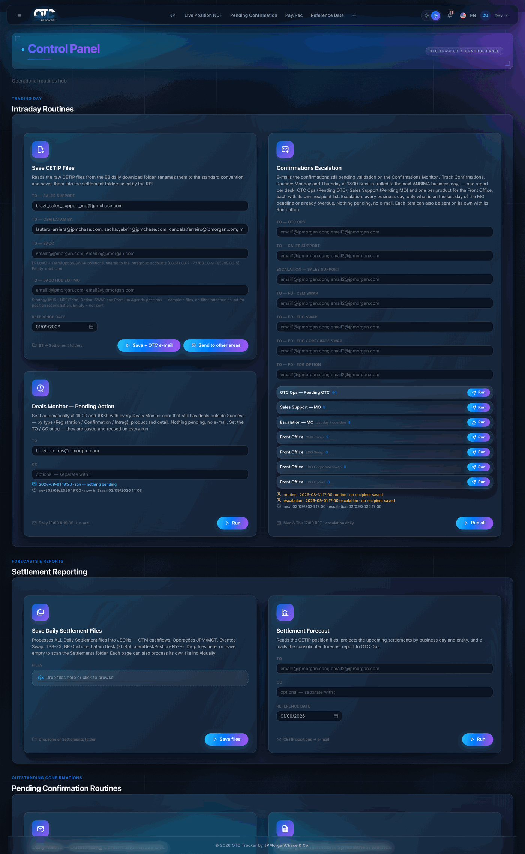
*Tela real do OTC Tracker — dados fictícios.*

Passo 2 — Importar / salvar os arquivos de posição
Na tela do produto (ex.: NDF Cockpit, OTM Settlements, MtM Swap), arraste os arquivos na dropzone ou importe da pasta. O sistema reconhece o tipo pelo nome e exibe os contadores por categoria.
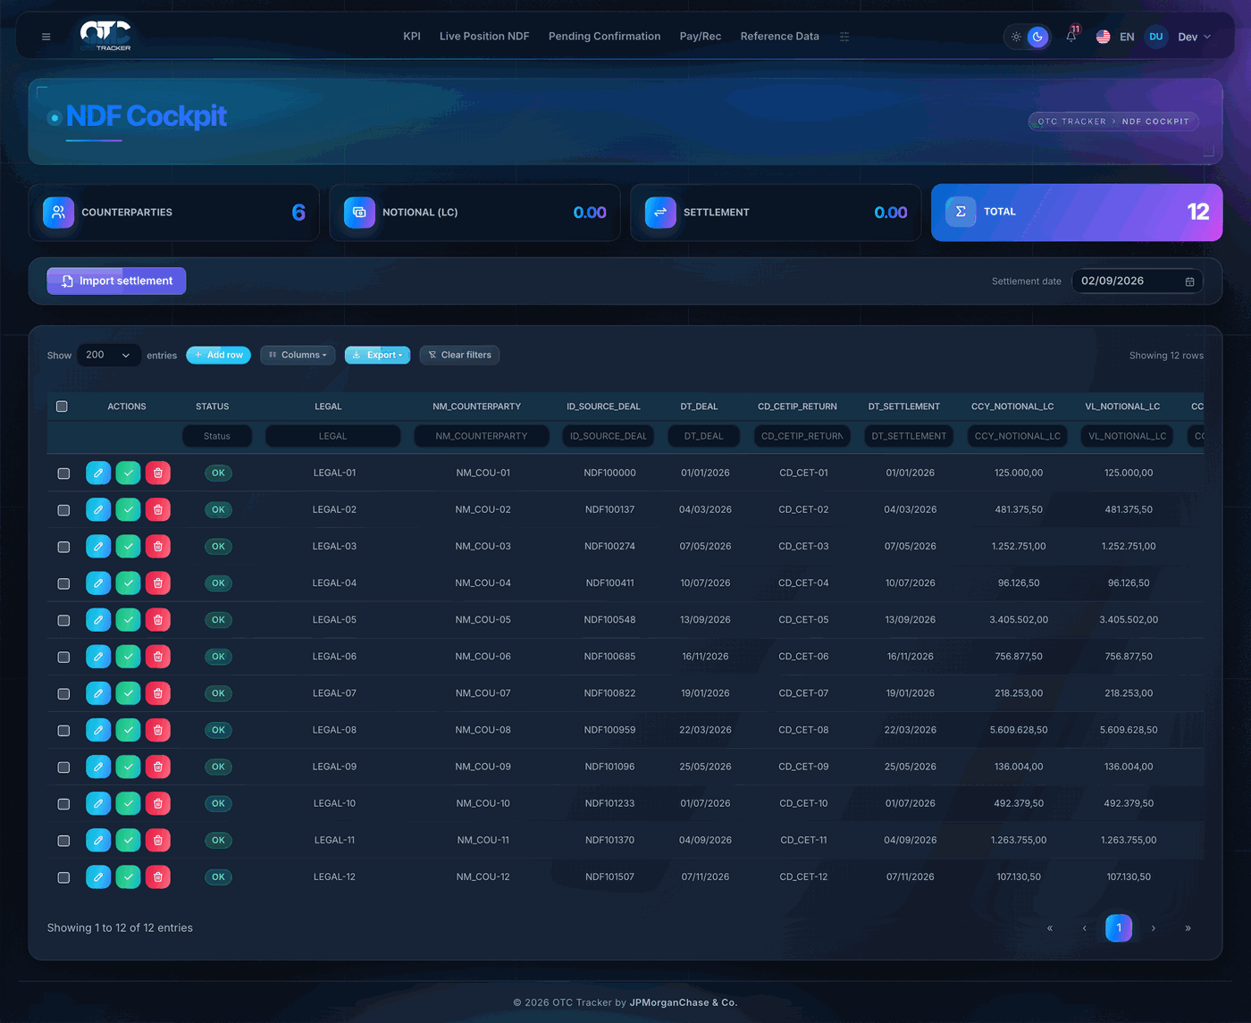
*Tela real do OTC Tracker — dados fictícios.*

Passo 3 — Validar os campos e classificar a posição
Revise as linhas (Trade Date, Vencimento, Strike, Notional, Classe). Use Adicionar/Editar/Remover e Confirmar. Os cards (ex.: Vanilla / Other Publisher / T+0 / Total no NDF Summary) mostram a classificação.
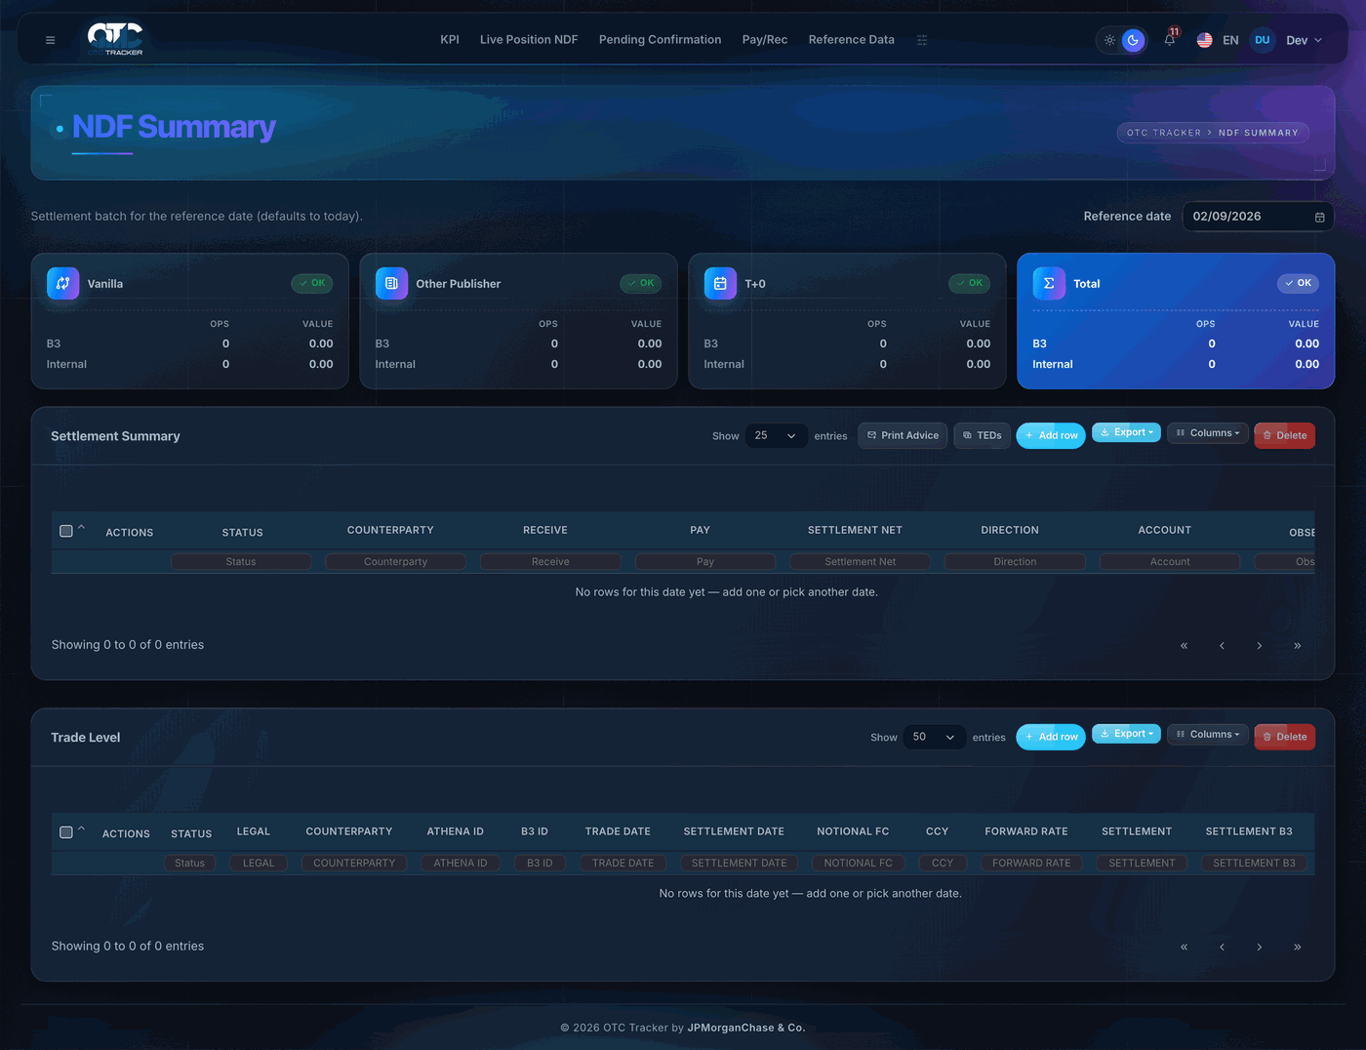
*Tela real do OTC Tracker — dados fictícios.*

Passo 4 — Conferir a posição viva
Nas telas de Live Position (somente leitura), confira a posição em custódia na Data Base. No NDF, os widgets Vanilla / Other Publisher / T+0 / Commodities / Total resumem a carteira.
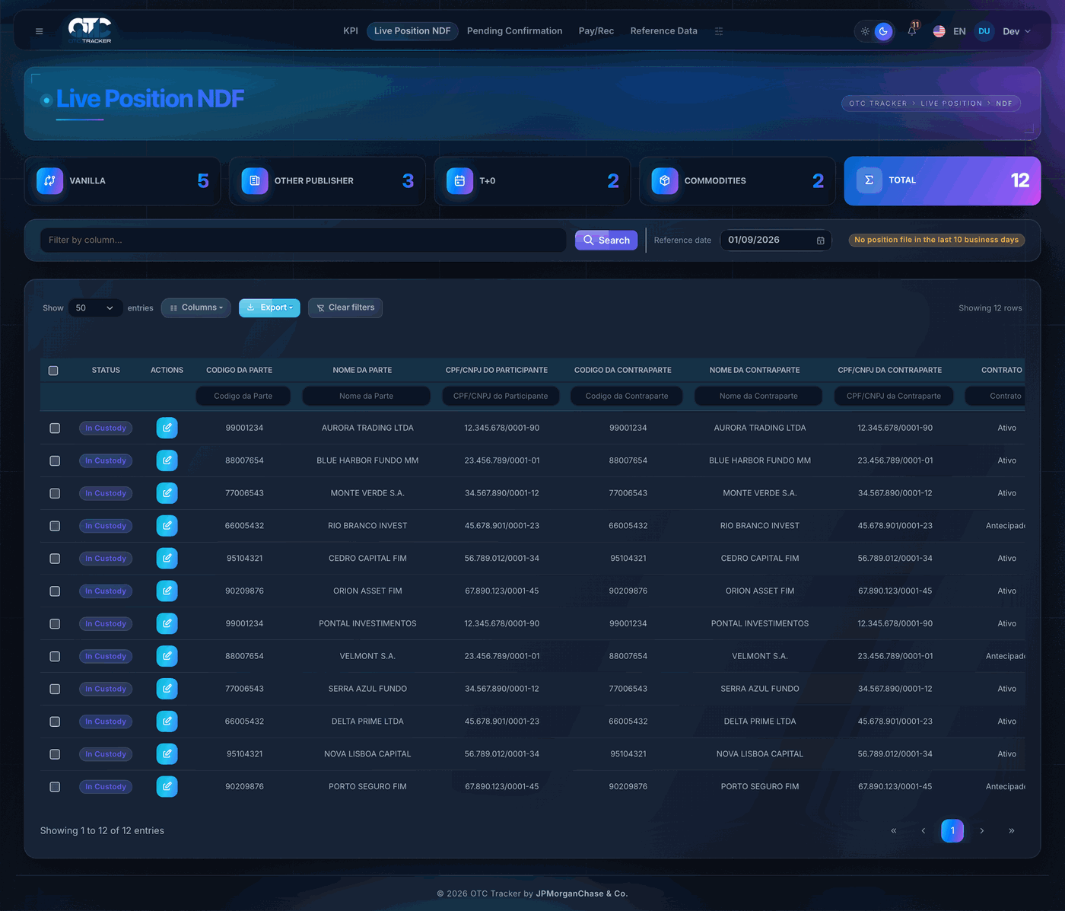
*Tela real do OTC Tracker — dados fictícios.*

Passo 5 — Processar, conciliar e encerrar
Gere o arquivo de registro (Process / Send batch), importe o retorno da câmara e rode o Recon; trate as divergências (OK/Check) e acione End Process. No MtM Swap todo esse ciclo está em uma tela.
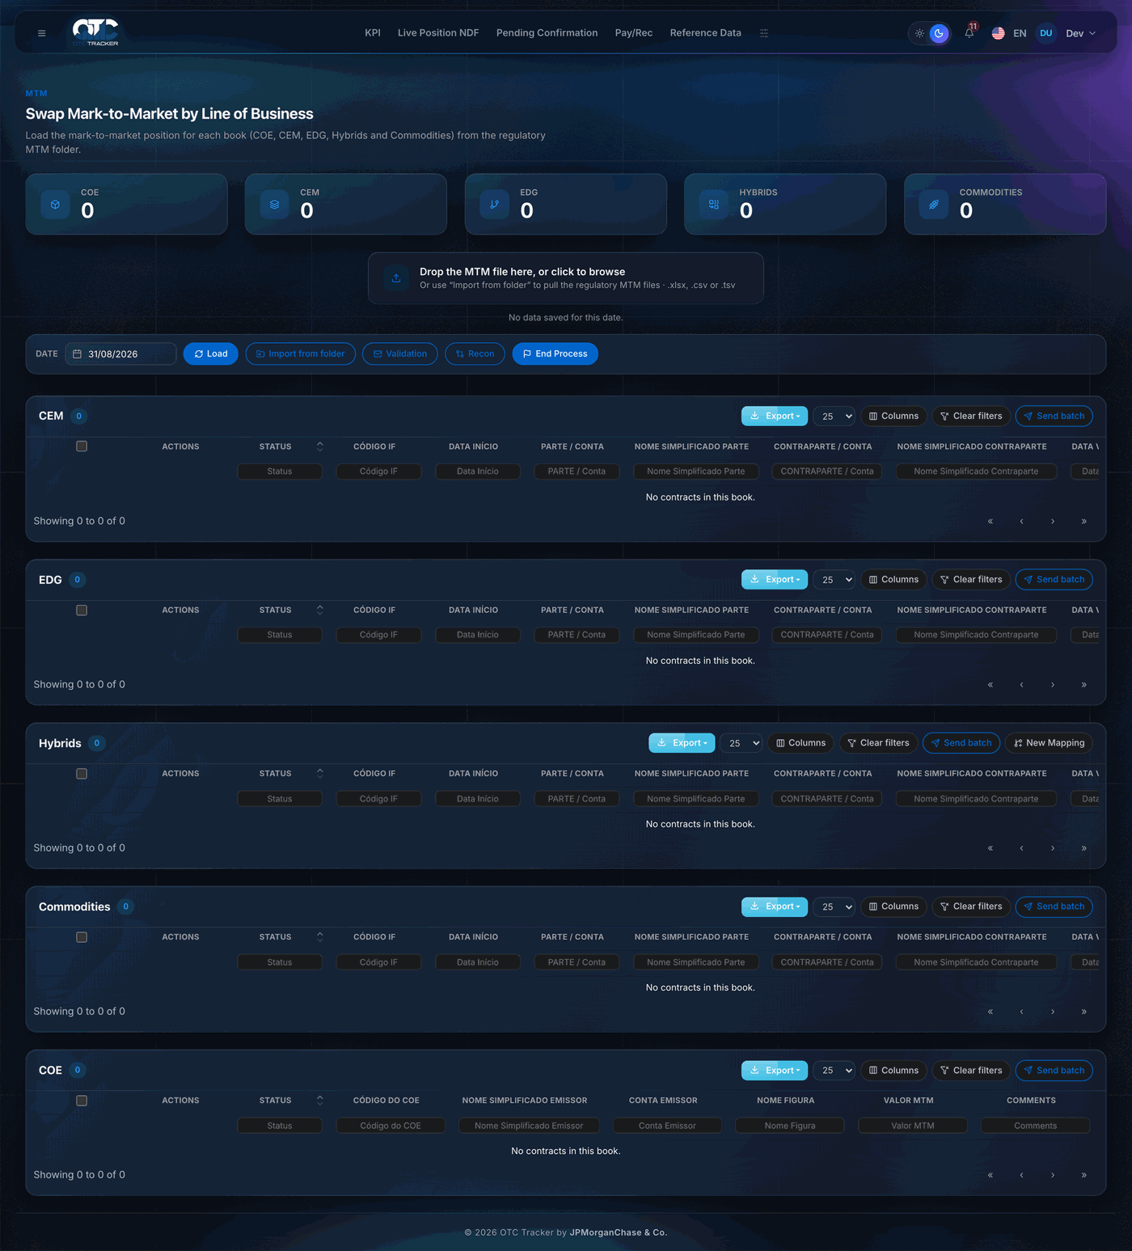
*Tela real do OTC Tracker — dados fictícios.*

5. Referência de Módulos (na ordem do sidebar)
Exportar dados vale para todas as telas com tabela. O botão Export entrega
Copy · CSV · Excel · Print · PDF do que está na tela — filtros e ordenação aplicados, colunas
visíveis. O item Advanced Export, no fim do mesmo menu, abre a extração customizável: formato,
nome do arquivo, escopo, filtros por coluna, escolha de colunas e o intervalo de dias, que lê
um arquivo por dia útil e junta tudo numa planilha só, com a Reference Date por linha. Dia sem
arquivo é pulado. A tela que não tem arquivo diário (cadastros como o Reference Data) mostra o
intervalo desabilitado, com o motivo escrito.

Navegação (Main)

Dashboard
Tela inicial do operador. Consolida os KPIs do dia — número de deals de NDF, Opções, Swap, Recompras (Unwinds) e Total, sendo que os quatro primeiros somam o Total — além da distribuição por produto, do fluxo mensal de negócios, dos rankings Top 5 (clientes, produtos e ativos subjacentes), da posição viva por produto e do Settlement Forecast. É somente leitura e serve como ponto de partida diário.
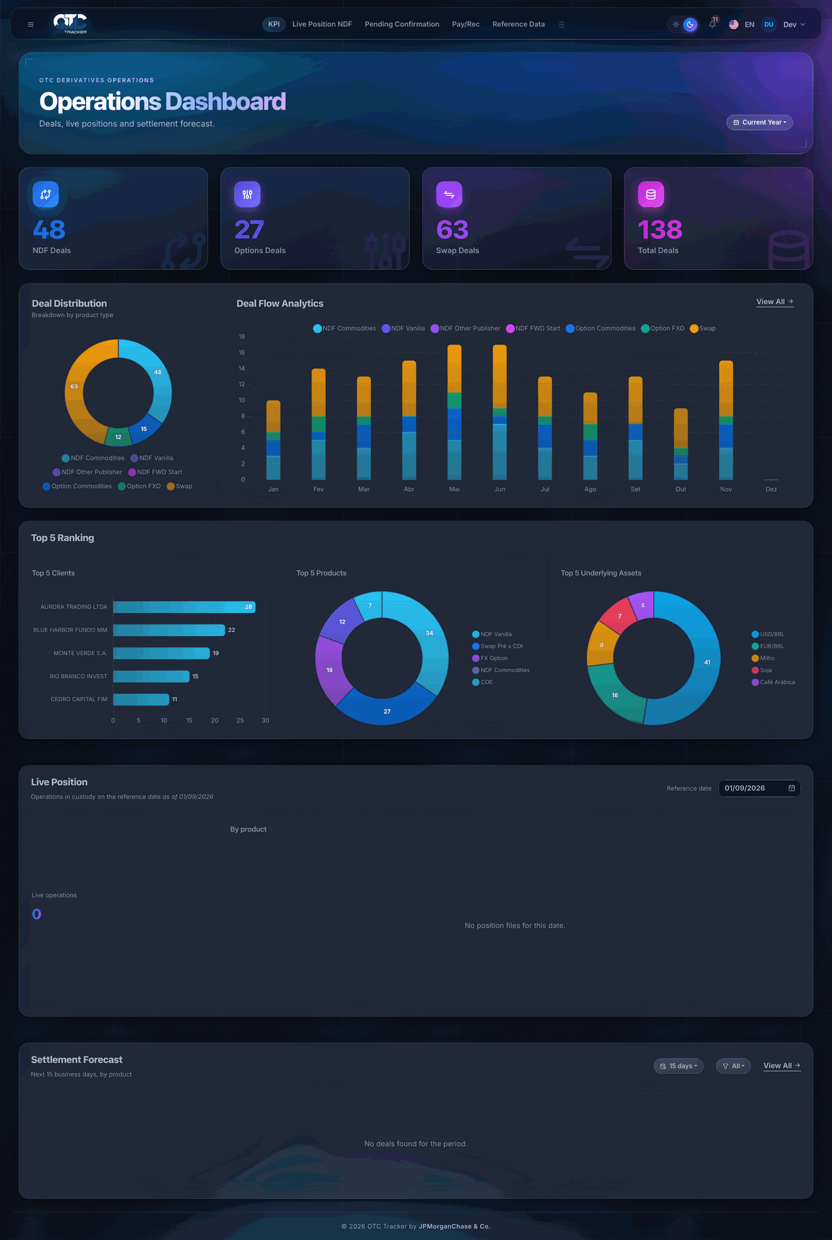

Sobre o Sistema
Página institucional com a identificação do sistema OTC Tracker e informações gerais de versão e propósito.
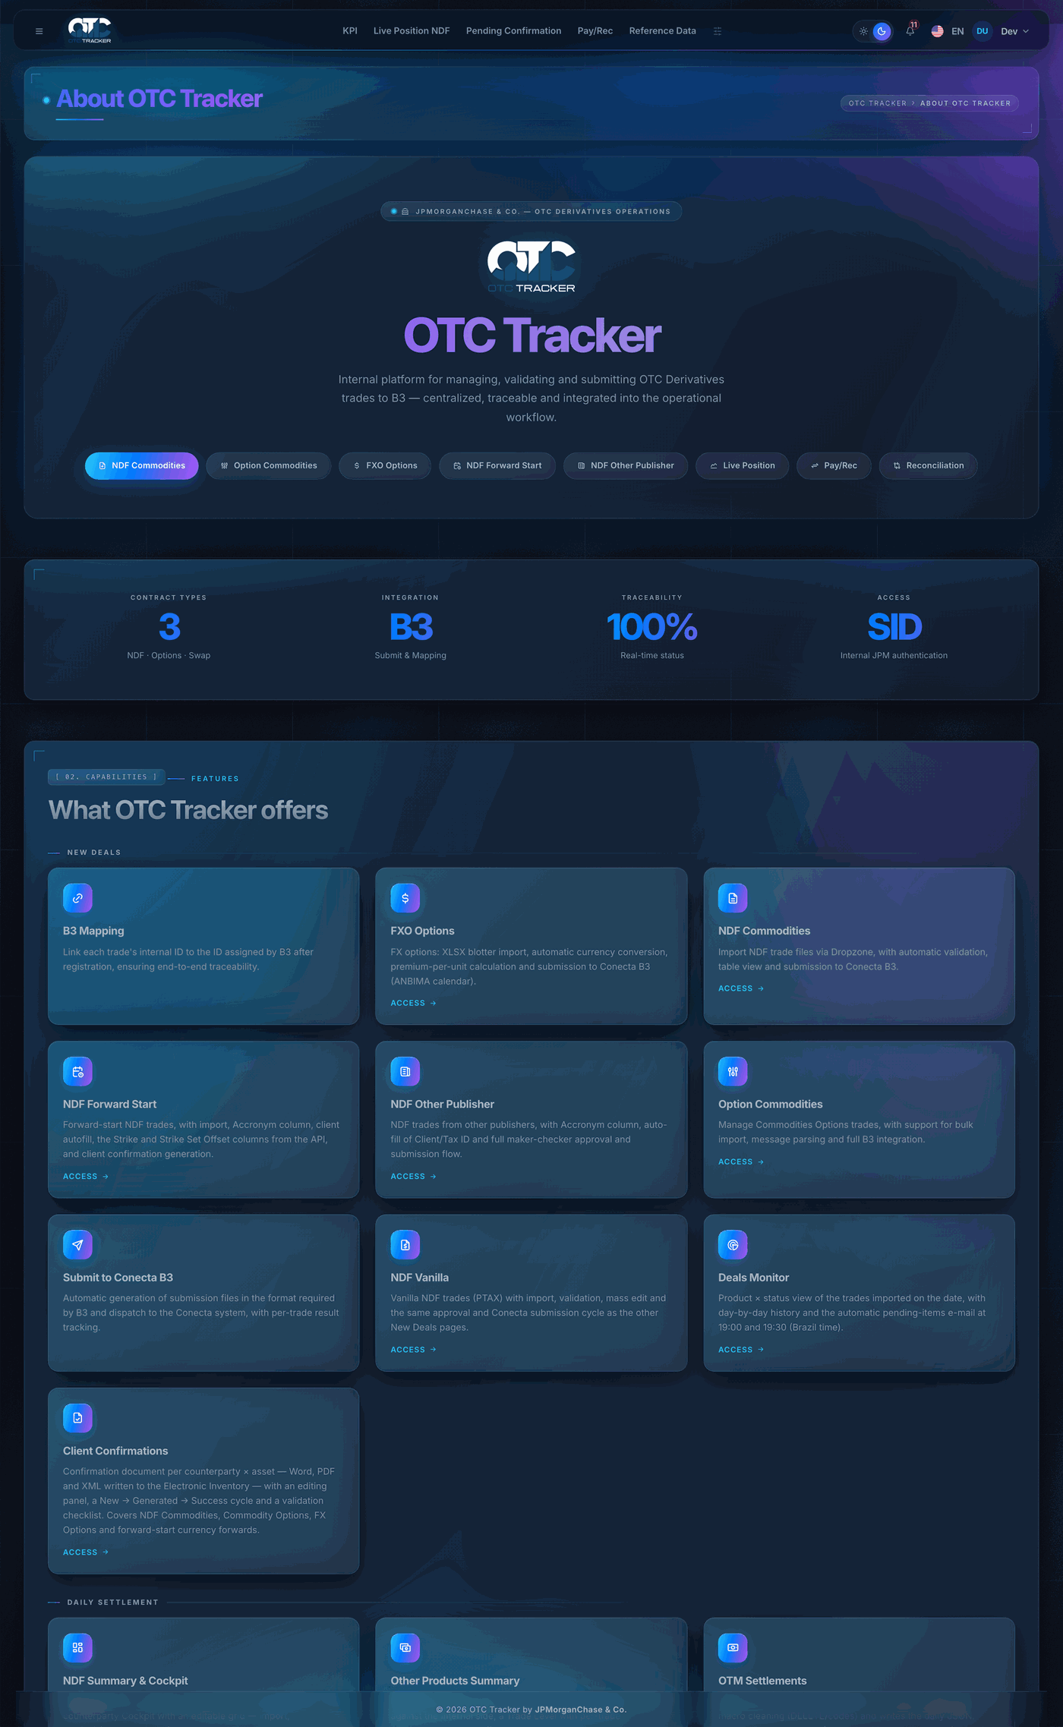

Aplicações — Daily Settlement (Apps)

Calendário de Feriados
Calendário de feriados (base ANBIMA / câmara) que alimenta o cálculo de dias úteis. É a referência que o sistema usa para resolver automaticamente a Data Base (dia útil anterior) e para projetar liquidações. Cada calendário tem a sua cor na visão do mês.
Feriado avulso entra pelo clique na data (ou pelo botão *Create New Holiday*), e o calendário da barra lateral também pode ser arrastado direto para o dia. Calendário inteiro entra por planilha, pelo botão *Create New Calendar*: nome + .xlsx de uma aba, com a data em aaaa-mm-dd na coluna A e a descrição na coluna B (a terceira coluna, *Holiday Type*, não é importada). A linha de cabeçalho, a linha em branco do fim e um eventual rodapé de total são descartados por não serem data; datas repetidas entram uma vez só. A cor do calendário novo é sorteada entre as que ainda não estão em uso, e a partir daí ele é um calendário como os outros — inclusive como *holiday schedule* nas telas que pedem um.
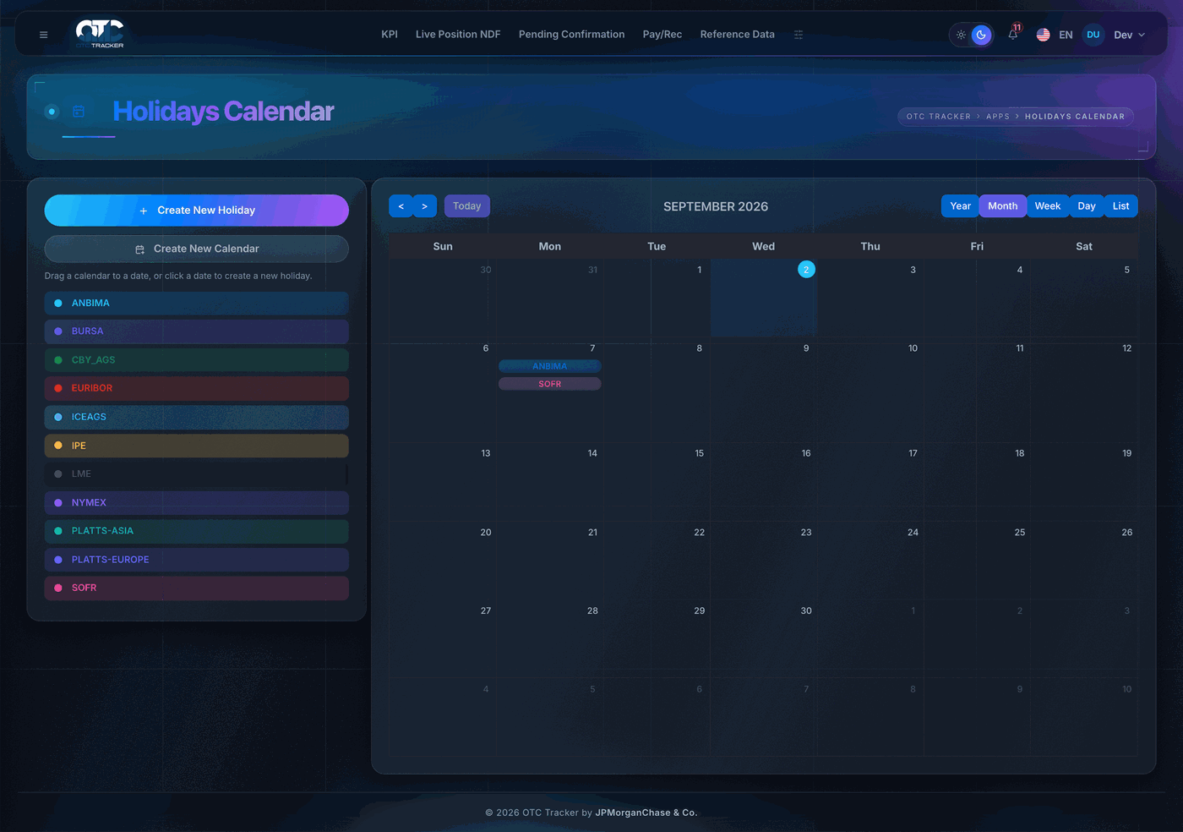

File Interpreter (Interpretador de Arquivos)
Catálogo dos layouts dos arquivos que o sistema monta — os de registro na B3 (Termo, Opção, Swap, MID, DCE) e os de instrução da Intrag —, campo a campo: ordem, largura e a ORIGEM de cada valor (fixo, coluna da tela, cadastro do Mapping ou cálculo). É cadastro, não consulta: mudar um valor fixo, cadastrar um cálculo (dias úteis entre duas datas, de-para em linha) ou criar uma versão do layout — por par de entidades ou por produto — vale no próximo arquivo gerado e no próximo preview, sem release. O preview das telas de New Deals lê daqui.
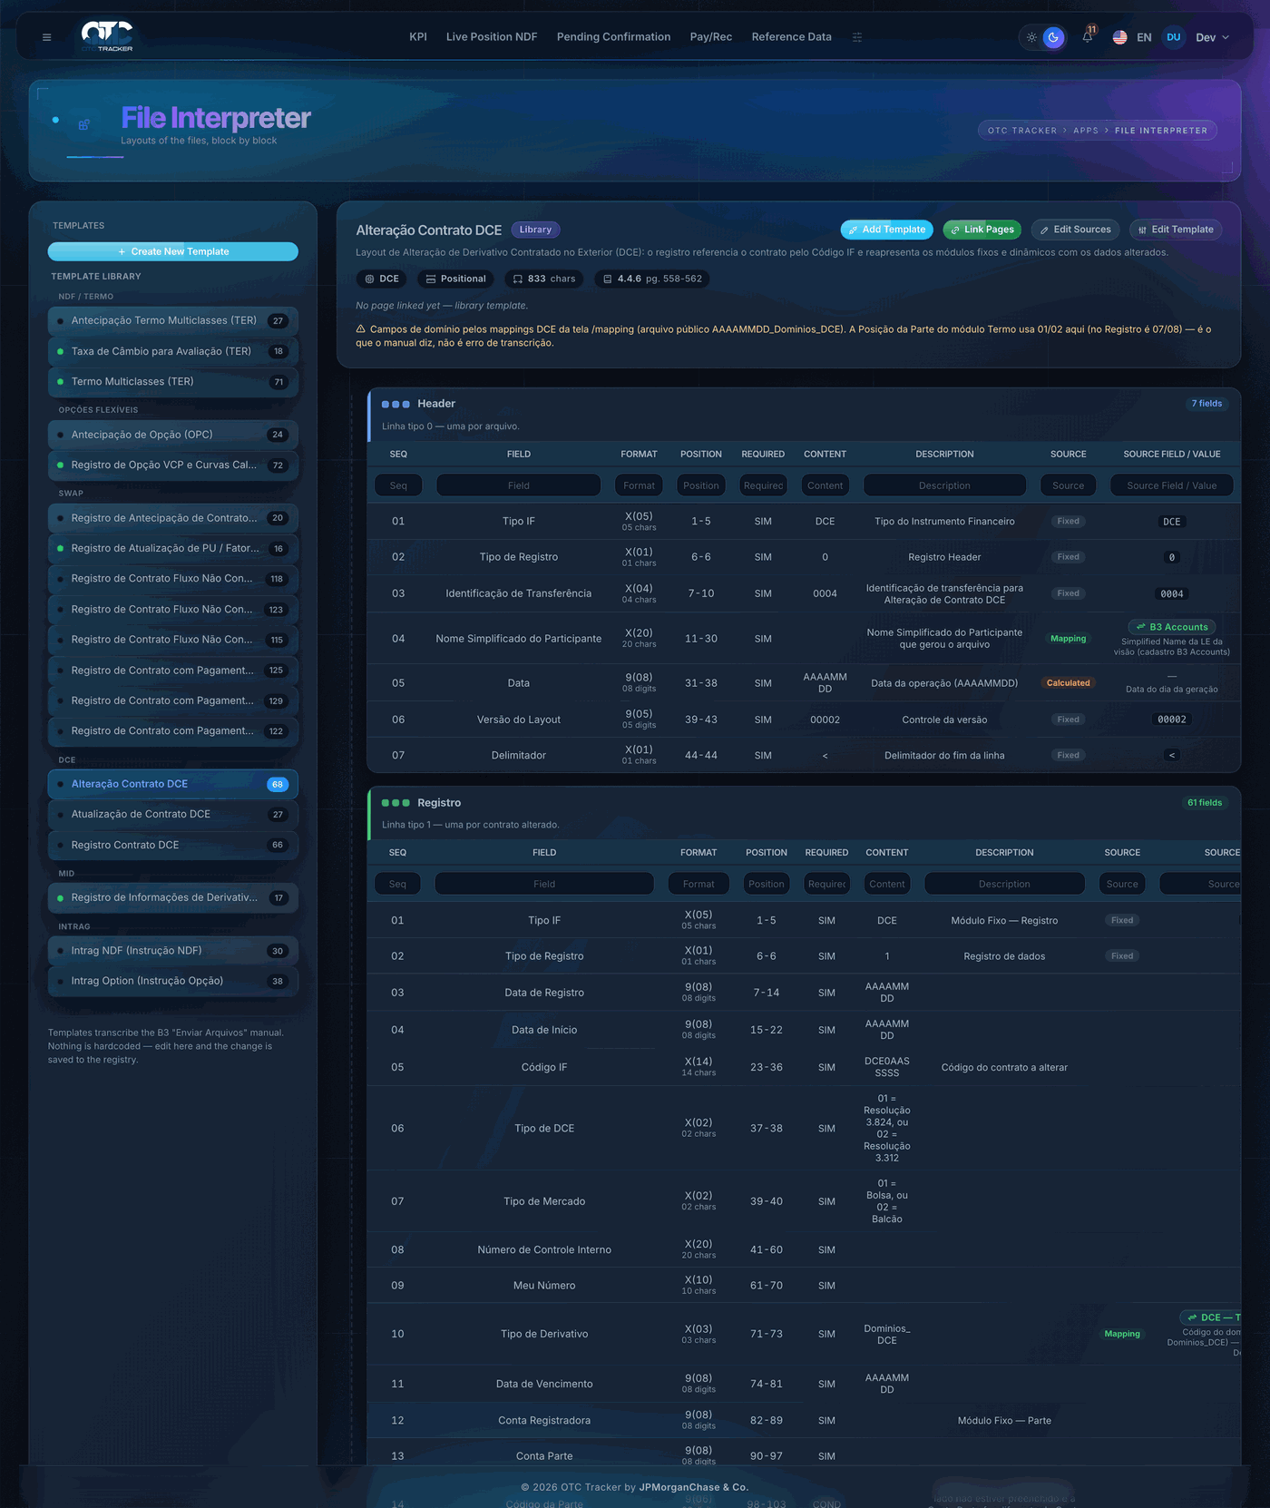

Painel de Controle
Hub das rotinas operacionais diárias, dividido em cinco seções — e o que agrupa não é o que a rotina faz e sim *quando* ela acontece e sobre o que responde:
Seção | Rotinas
Intraday Routines | Save CETIP Files (lê os arquivos brutos da B3, renomeia no padrão e salva nas pastas de liquidação; o INDEXADORESSWAP_VCP e o CADASTROCURVASMOEDASFEEDERDOMINIOS também atualizam as bases de indexadores e de domínios, e o de domínios vai anexo no e-mail) · Deals Monitor — Pending Action · Confirmations Escalation
Settlement Reporting | Save Daily Settlement Files (dropzone que processa todos os arquivos do dia em JSON) · Settlement Forecast (projeta as liquidações dos próximos dias úteis e envia por e-mail)
Pending Confirmation Routines | Daily Metric — Outstanding Confirmation Brazil OTC · Pending Confirmations Spreadsheet Metrics · Pending Confirmation — Weekly Escalation (CEM/EDG) · Pending Signature Confirmations — Collection
Economic Affirmation Routines | Manual Deals EA · BACC EA Metrics · MT300
Reference Data Routines | Update Contacts

Em cada cartão o operador define a Reference date (Data Base), as listas de To/Cc, e pode disparar a rotina na hora pelo Run. O acesso é concedido por cartão (tokens /control-panel#<id> no *Page Access*): quem não tem um cartão não o vê, e o cabeçalho da seção só aparece se houver ao menos um cartão visível nela.

Tools — Calculators, Quotes e as curvas
Ferramentas de conferência, fora do fluxo do dia. Calculators reúne quatro
calculadoras — NDF, Option, Swap e Unwind NDF —, todas com o
mesmo uso: digitar o B3 ID, deixar a posição do último dia útil preencher a
tela, completar o que ficou em vermelho (o que a posição não trouxe fica em
branco, nunca um palpite) e clicar em Calculate. O resultado é sempre o do
banco (RECEIVE/PAY), com a conta aberta em parcelas, e Export baixa a
memória de cálculo em Excel, com as fórmulas (`Memória de Cálculo <produto> - B3
ID - contraparte - data.xlsx`).
Pontos de atenção: o fixing e a paridade em branco buscam a PTAX de venda do
BCB e a taxa usada volta para o próprio campo, com a data; os preços de
verificação da opção e do termo de mercadoria vêm do Quotes, multiplicados
por 0,01 quando o Index B3 indica que o ativo é cotado em centavos; e a data
do fixing do Term SOFR conta no calendário SOFR do Holidays Calendar (a
da EURIBOR, no TARGET2), não no ANBIMA.
Quotes consulta a série histórica de PTAX, ações e mercadorias — os campos
de período aceitam digitação direta da data. Fixed Income, SOFR Index,
Term SOFR e Euribor completam o menu.

NDF — Summary
Batch de liquidação de NDF do dia. Os cards Vanilla / Other Publisher / T+0 / Total classificam a posição. As grades editáveis "Settlement Summary" e "Trade Level" permitem adicionar, editar, remover e confirmar linhas antes de gerar o batch. No Trade Level, a coluna Settlement Type (à direita da contraparte) diz que liquidação é aquela — MATURITY, PREMIUM ou UNWIND (a recompra) —, inclusive nas linhas em *Check*.

NDF — Cockpit
Cockpit operacional do NDF. Importa o arquivo do dia e permite adicionar, editar, remover e confirmar linhas da posição, consolidando o registro antes do envio.

Other Products — Summary
Resumo consolidado dos demais produtos (COE, NDF, Option, Swap) com widgets de total, vencimentos (maturity), prêmio e fluxo por produto. No Trade Level, a coluna Settlement Type diz que liquidação é aquela — swap: CASHFLOW, MATURITY, PREMIUM, UNWIND; opção: PREMIUM, EXERCISE, UNWIND; termo: PREMIUM, MATURITY, UNWIND —, decidida pela posição (o contrato vence hoje, o prêmio liquida hoje, há fluxo hoje). Célula vazia pede o cadastro do evento em Mapping › `opb3-events`, coluna *Settlement Type*.
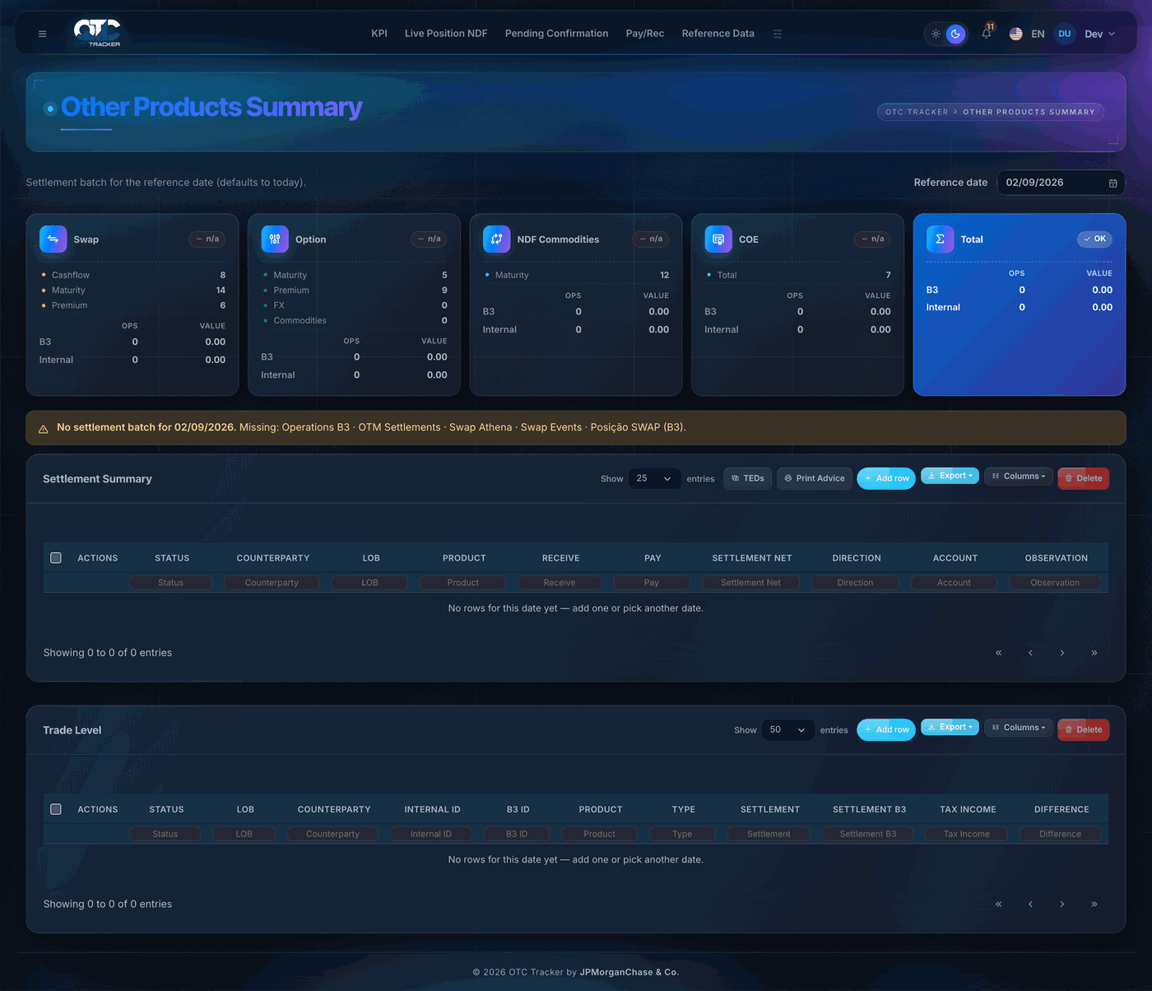

OTM Settlements
Liquidações OTM (cashflows). Importa o arquivo de liquidação e permite adicionar, editar, remover e confirmar cada linha antes do fechamento.
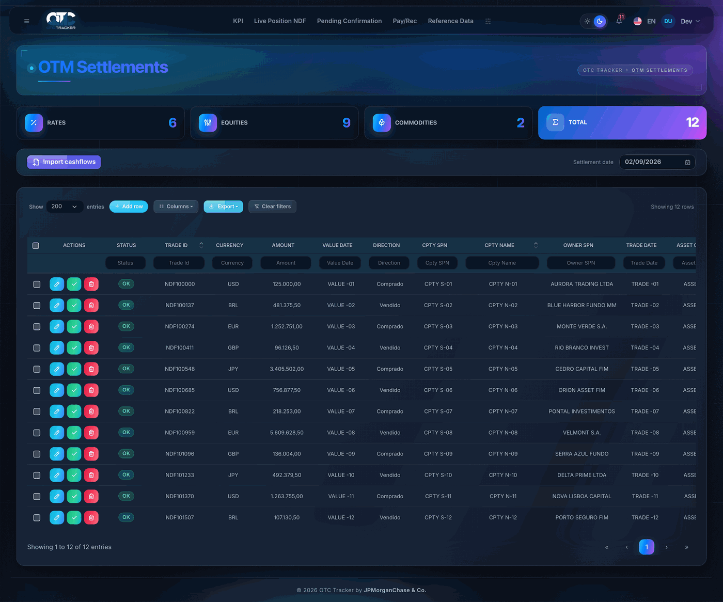

Cognos (FXO Detail)
Visão de detalhe das operações de Opção FX (FXO), com as datas e parâmetros do contrato (strike, vencimento, prêmio) para conferência.
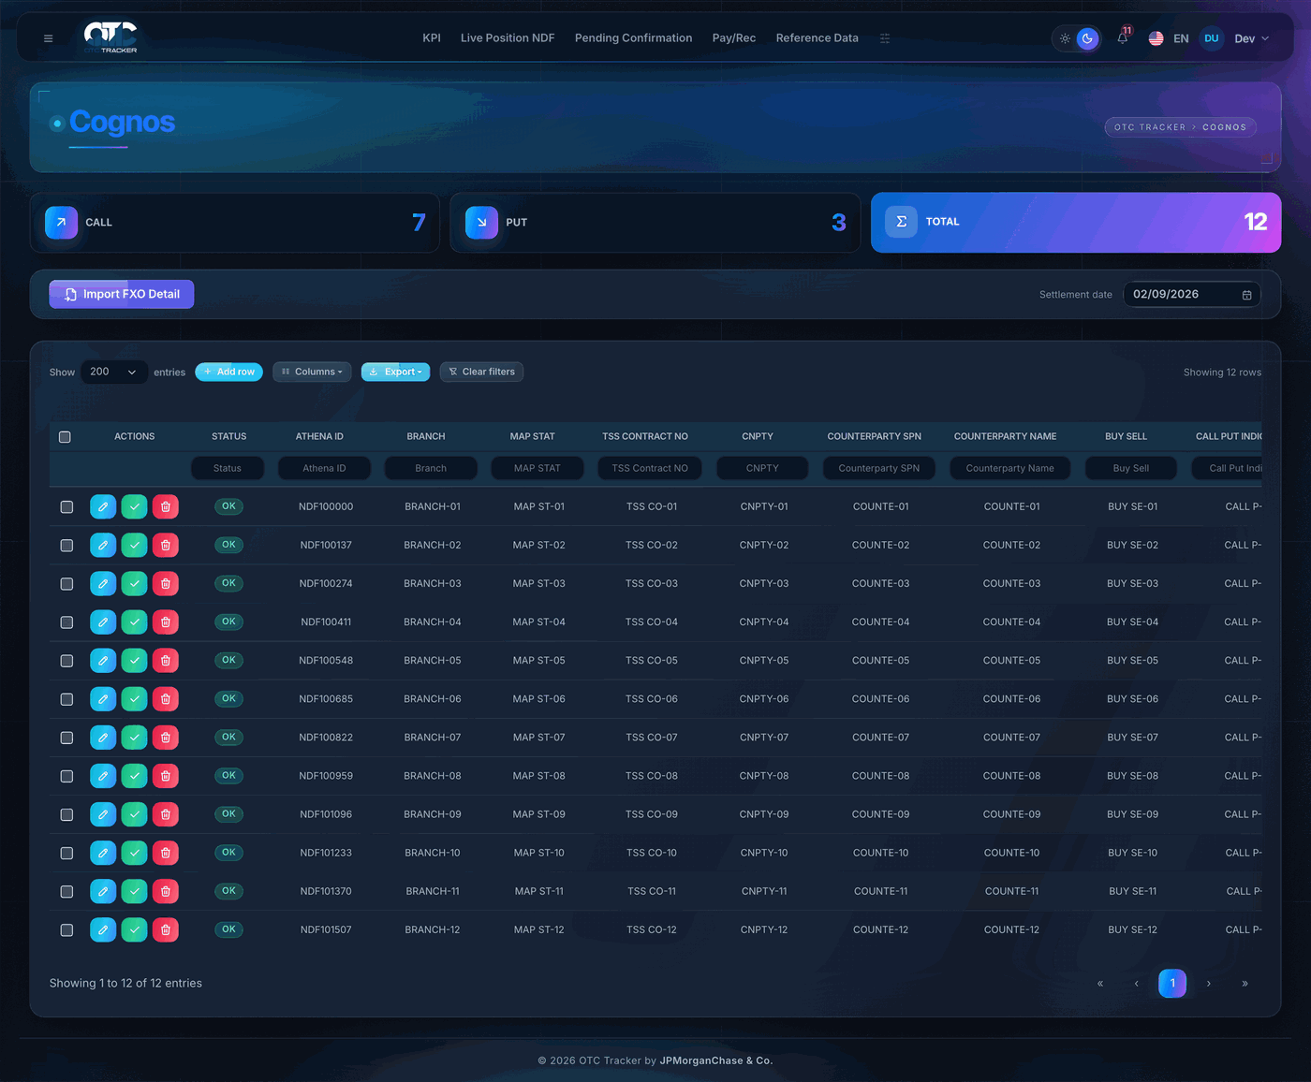

Live Position — NDF
Posição viva de NDF (somente leitura), com os widgets Vanilla / Other Publisher / T+0 / Commodities / Total e a tabela dos contratos em custódia na Data Base. Descarta o filtro de vencimento — conta a posição viva.
A coluna de CPF/CNPJ da contraparte mostra o nome dela, resolvido no Reference Data pelo documento. A célula só volta com o número quando aquele CPF/CNPJ não está cadastrado — o número fica de propósito, porque apagá-lo esconderia a contraparte que falta cadastrar. A coluna da Parte continua com o documento: ela é a nossa perna, e o nome está na coluna ao lado.

Live Position — Swap (Características)
Posição viva de Swap com as características de cada contrato em custódia na Data Base.
A coluna de CPF/CNPJ da contraparte mostra o nome dela, resolvido no Reference Data pelo documento. A célula só volta com o número quando aquele CPF/CNPJ não está cadastrado — o número fica de propósito, porque apagá-lo esconderia a contraparte que falta cadastrar. A coluna da Parte continua com o documento: ela é a nossa perna, e o nome está na coluna ao lado.
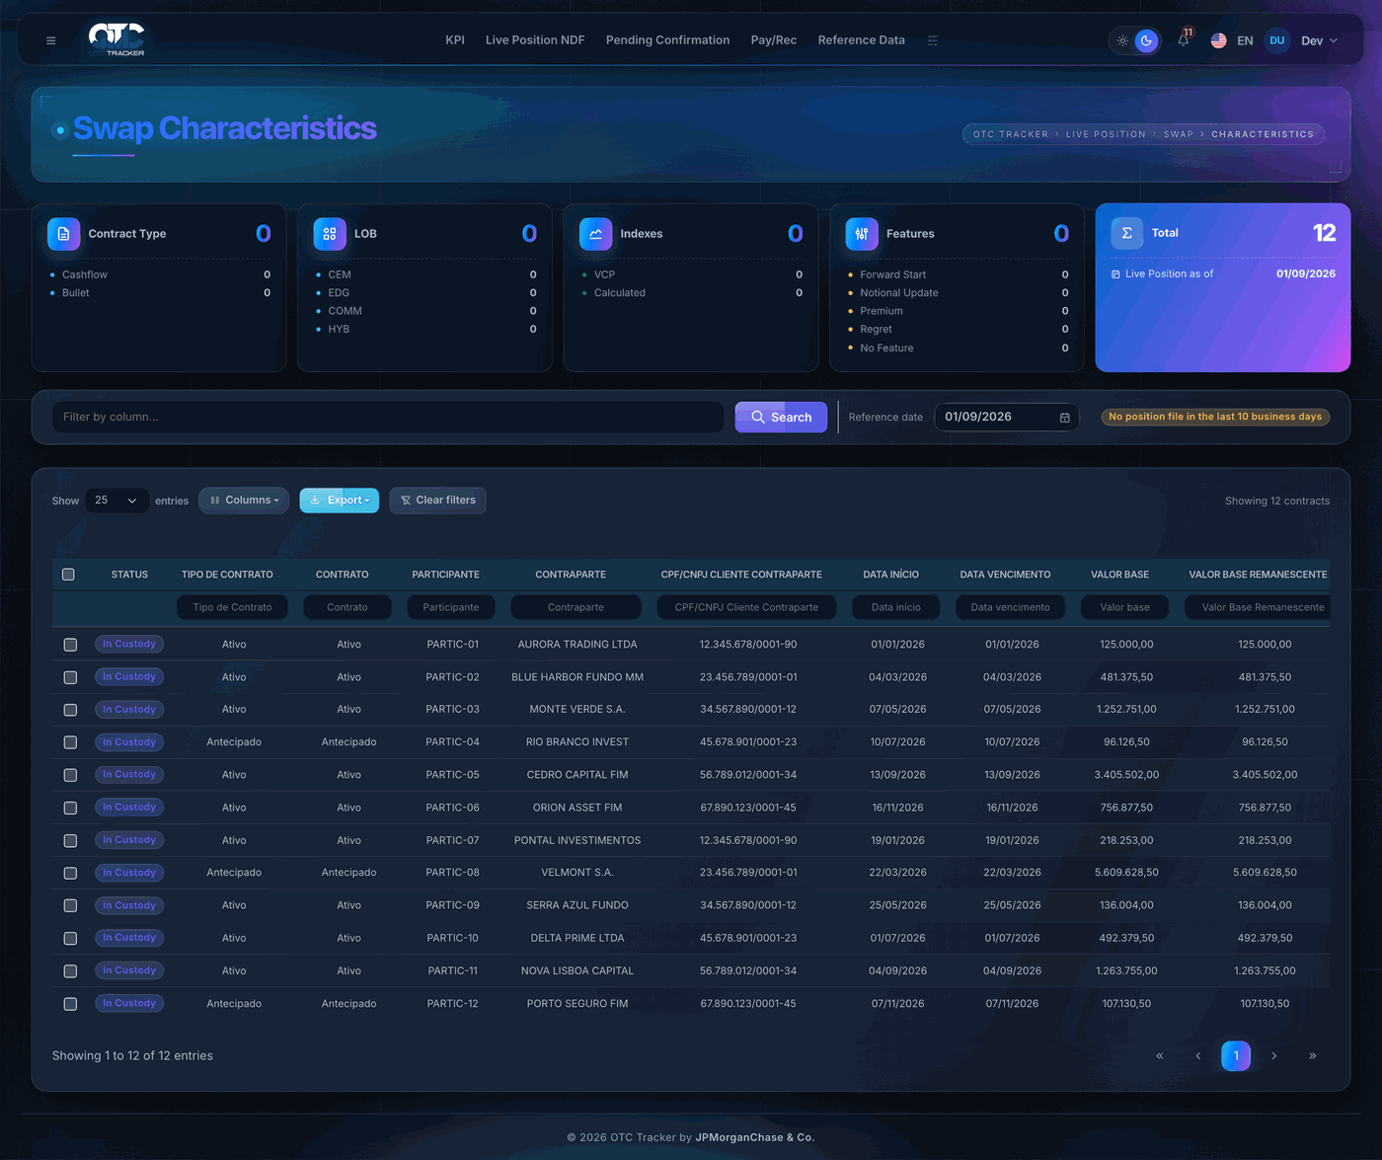

Live Position — Option
Posição viva das Opções em custódia na Data Base, com strike, barreiras, prêmio e situação do contrato.
A coluna de CPF/CNPJ da contraparte mostra o nome dela, resolvido no Reference Data pelo documento. A célula só volta com o número quando aquele CPF/CNPJ não está cadastrado — o número fica de propósito, porque apagá-lo esconderia a contraparte que falta cadastrar. A coluna da Parte continua com o documento: ela é a nossa perna, e o nome está na coluna ao lado.
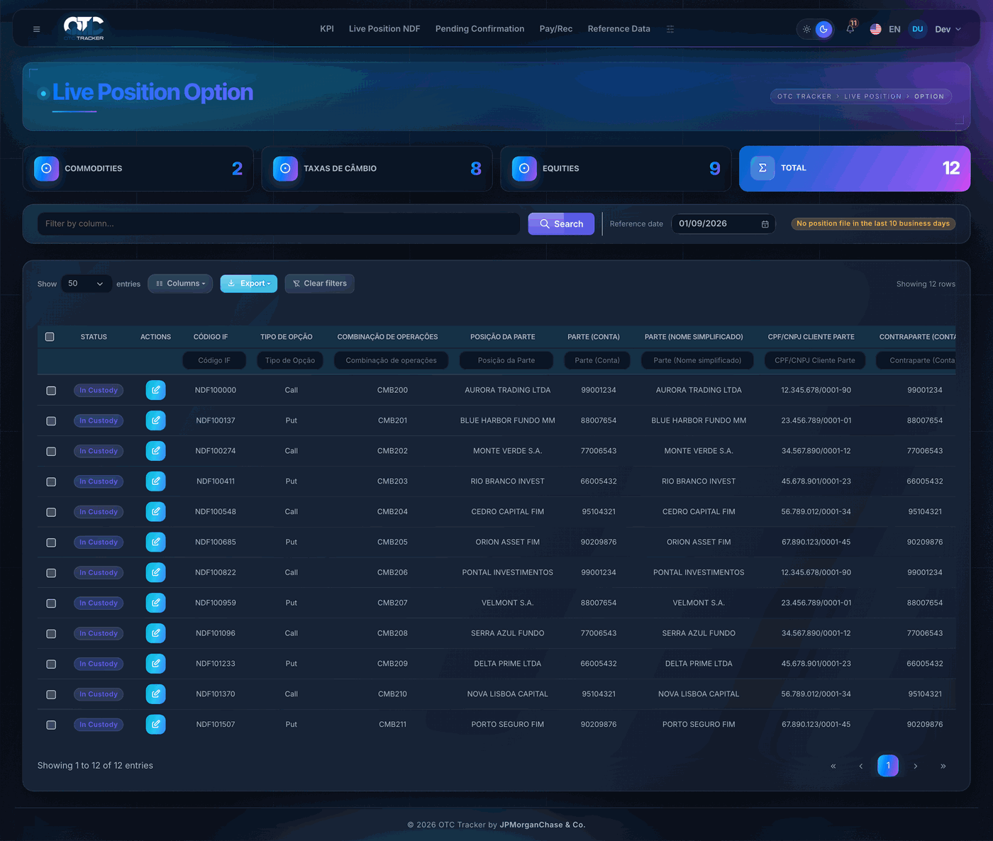

Operations — B3
Operações registradas na B3. Importa o retorno, permite adicionar/editar/remover e confirmar linhas e consolida as métricas de operações do dia.
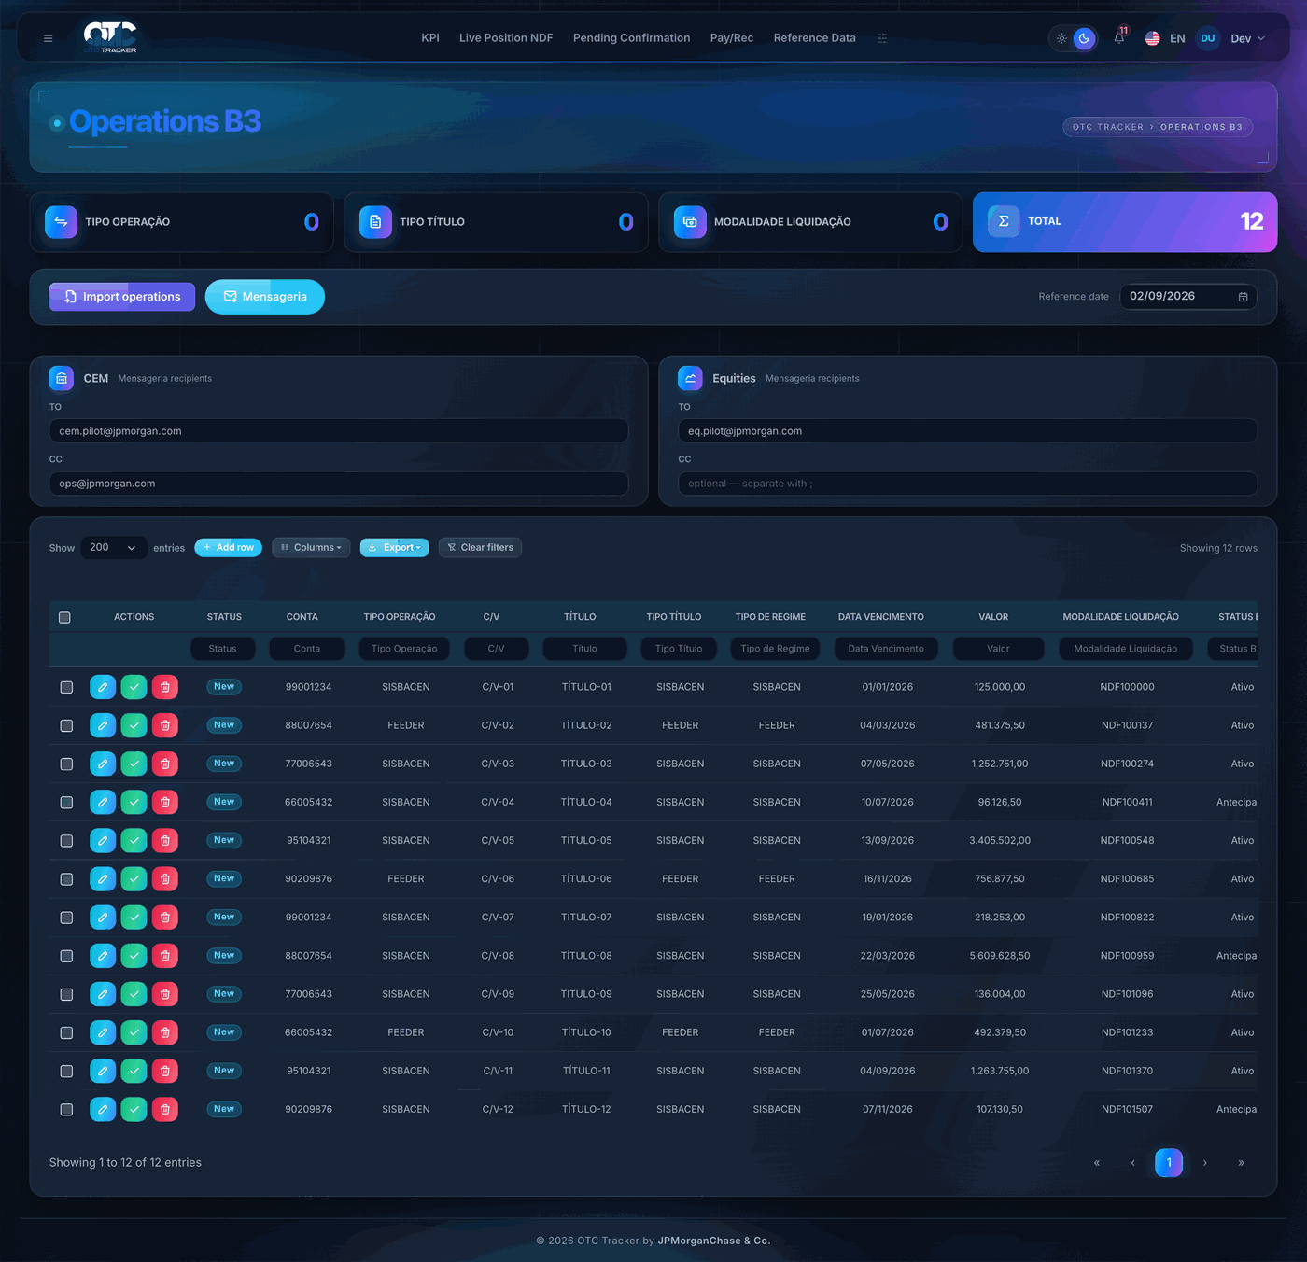

Conciliações (Reconciliations)

Conciliação — Comitente
Concilia as posições por comitente entre a base interna e o retorno da câmara, sinalizando divergências.
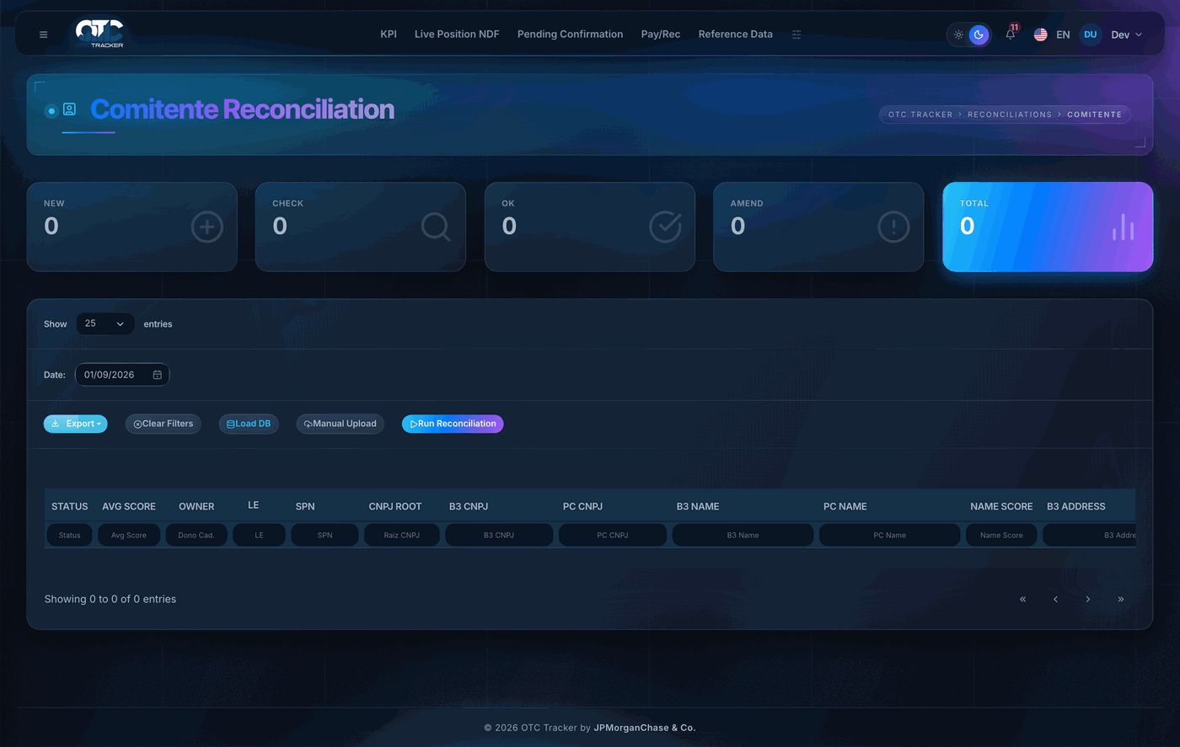

Conciliação — Pay/Rec
Concilia os valores a pagar e a receber (Pay/Rec), apontando as diferenças a tratar antes do encerramento. O lado de NDF do banco vem da API da Athena (liquidações da data) somada às recompras de NDF que a API ainda não traz, com o IR calculado — o mesmo dia do NDF Cockpit; o settlement.csv da pasta deixou de ser insumo.
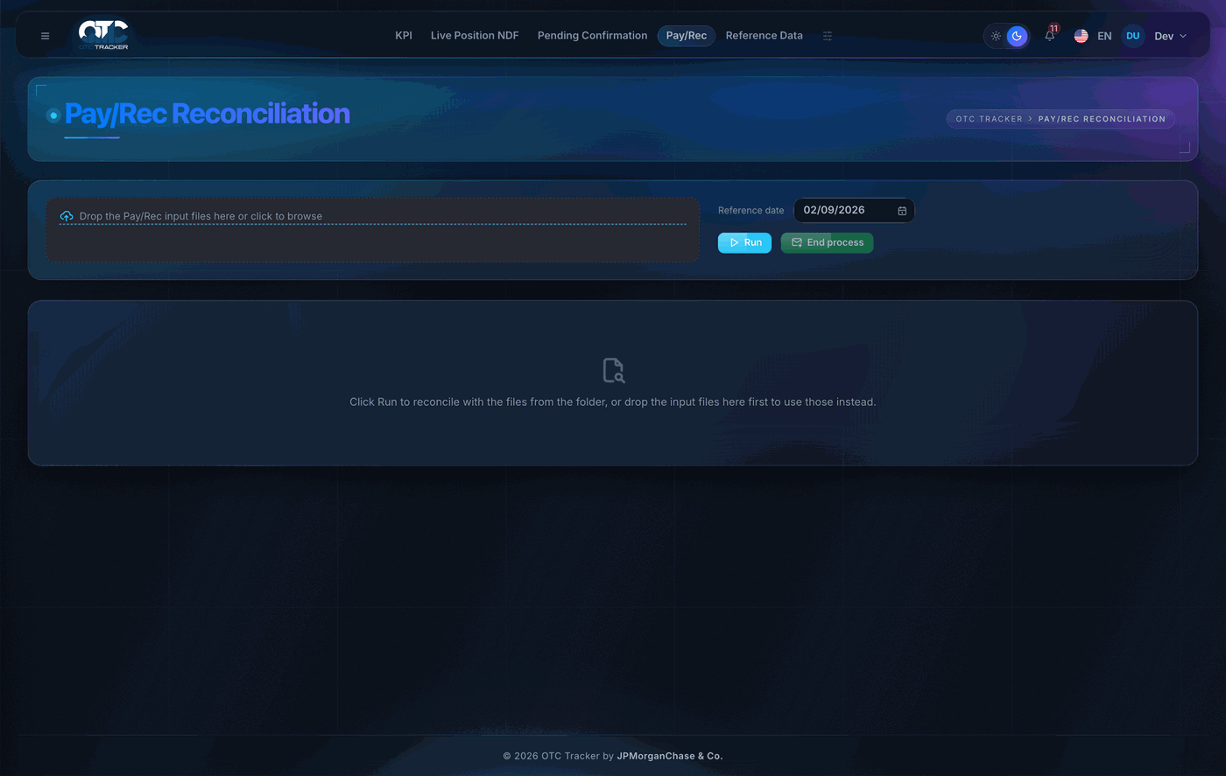

Conciliação — FXO
Concilia a posição de opções de câmbio registrada na CETIP (DPOSICAO) com a base interna (Athena), campo a campo: direção, Put/Call, contraparte, quantidade, prêmio, strike, datas de negociação e vencimento, fixings e estilo (Asian/European). A Reference date abre em D-1 pelo calendário ANBIMA. Os cards contam Total / OK / NOK / Sem match e filtram a tabela, e a faixa de chips indica qual campo está divergindo. A célula em divergência vem destacada.
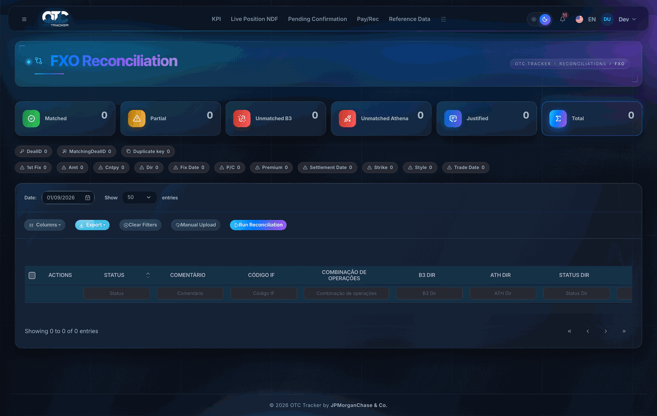

Conciliação — Conf. Matching
Confere se a confirmação das operações de NDF do dia anterior foi gerada no FepWeb: compara os contratos do relatório (REPORT) FEPWeb - Operacoes D-4 (anexo do e-mail em *Inbox › Automatico* da caixa compartilhada, lido direto do e-mail) com as operações da API de NDF da Athena. Resultado por operação: Missing FepWeb, Missing Athena, Duplicated ou Ok — contraparte com *Signature Type = Internal* é Ok mesmo sem FepWeb, porque a confirmação não é gerada. A tela não trata de assinatura (isso é do Pending Confirmation). O operador roda o batimento pela manhã, trata as quebras e registra o tratamento no campo Comments da linha.
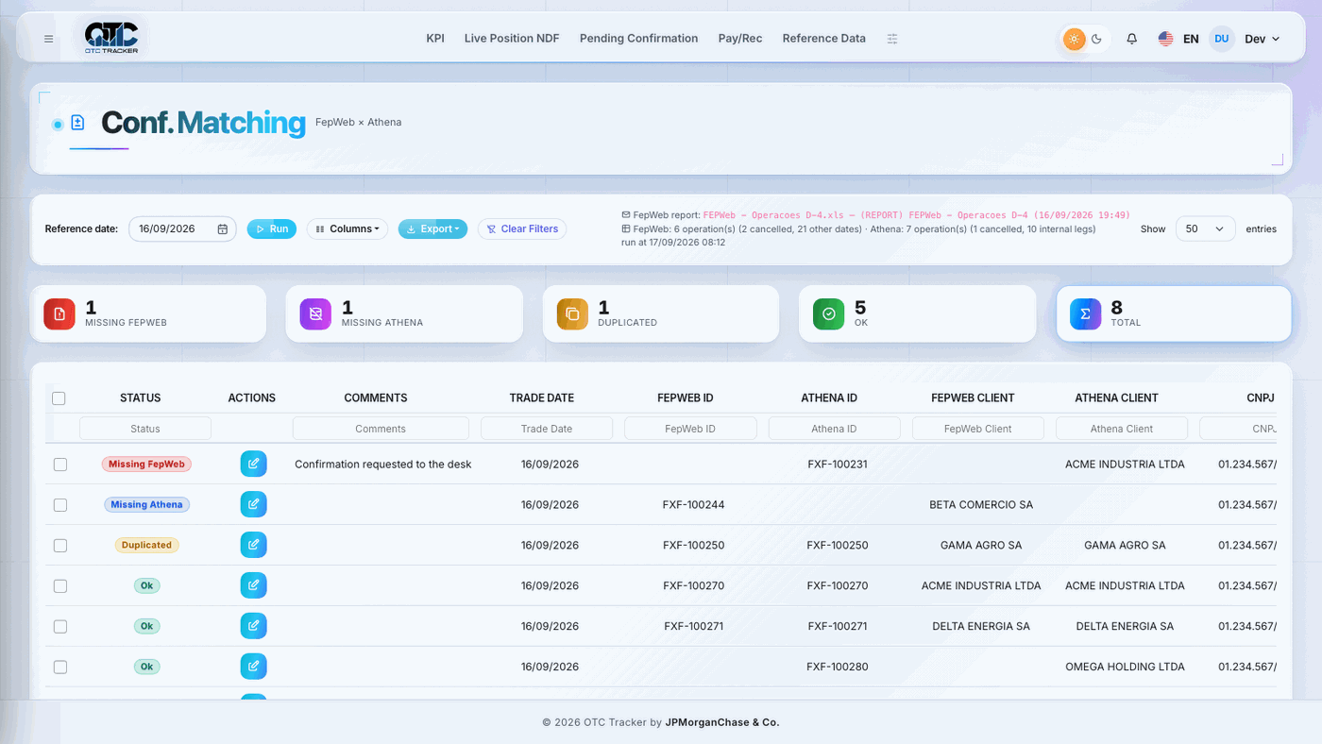

Documentação (Documentation)

Pending Confirmation
Fila das operações com confirmação pendente, para o operador acompanhar e tratar o que ainda não foi confirmado pela contraparte/câmara.
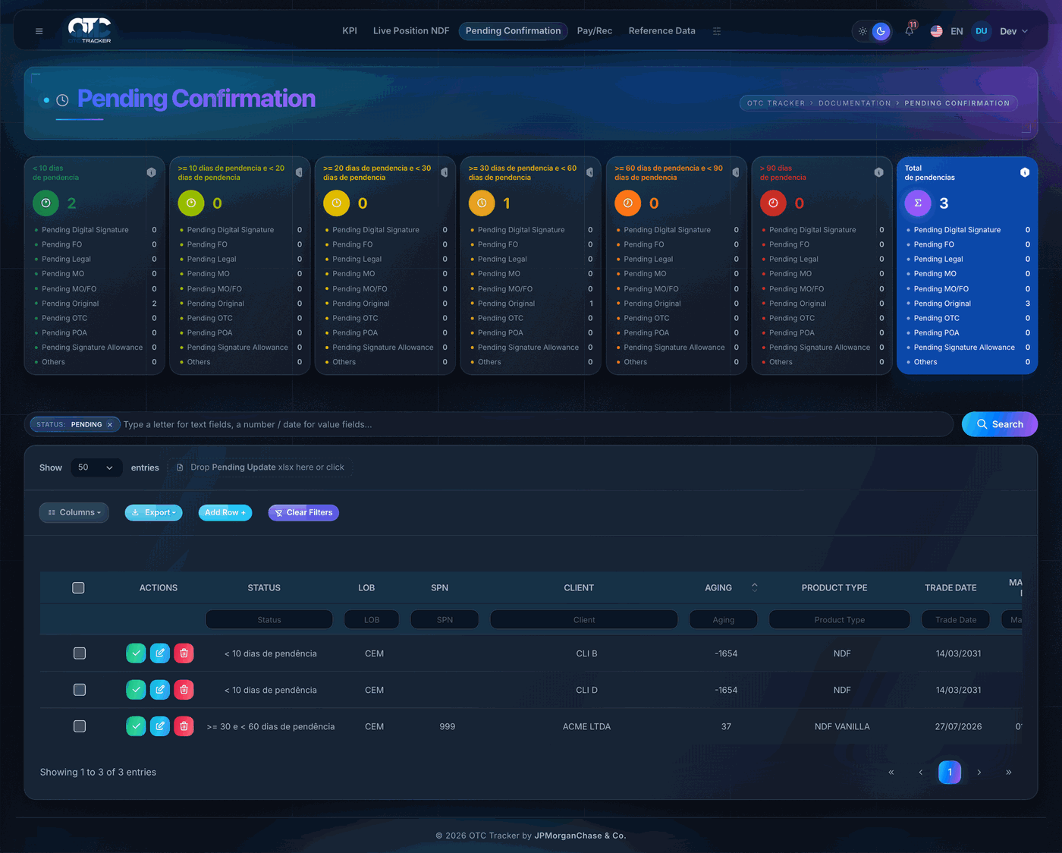

Manual Confirmation — Confirmations Monitor
Fila da confirmação manual, na ordem (Pending Legal) → Pending OTC → Pending MO e/ou FO → Pending FepWeb → Ok (quem valida cada produto sai do cadastro *Manual Confirmations — Validation Trail*, em Mapping; MO e FO correm em paralelo). Cada item é uma confirmação — contraparte × produto × LOB × data de negociação —, e não uma operação: o botão *Abrir* mostra o PDF gravado no Electronic Inventory, *Validar* carimba a etapa com data, hora e SPN, e *Rejeitar* (MO/FO) pede comentário, avisa o Brazil OTC Ops e devolve a confirmação ao OTC.
A confirmação também é GERADA aqui. Enquanto não há documento na pasta da contraparte, o botão do item de *Pending OTC* aparece como Generate: ele abre o editor da confirmação em aba nova, onde o único botão é *Salvar Word + PDF no Inventory*; gravado o documento, a tela de validação abre na sequência. Fechando sem validar, a confirmação continua em *Pending OTC* e o botão volta a ser *Validate*. As telas de New Deals não têm mais o botão *Confirmation* — gerar e validar são o mesmo trabalho e moram no mesmo lugar. Nas etapas de MO e FO, sem documento na pasta o botão continua riscado: essas mesas conferem o papel, não o produzem.
As duas pontas não são de validação: Pending Legal é hold manual (o card tem o botão de soltar para o OTC) e Pending FepWeb é derivado — validações feitas, faltando o envio ao cliente, que é o que o botão desse card marca.
Cada etapa é assinada pela mesa dela, pelo papel do usuário: Pending OTC é do Back Office, Pending MO do MO e Pending FO do FO. Quem não é da mesa abre a confirmação e lê o documento, mas não assina — o botão do card aparece como *View*. O prazo de cada mesa, em dias úteis contados da data da operação, é cadastrável em *Mapping → Manual Confirmations — SLA* (OTC D+3, MO D+4, FO D+6 de fábrica); validar fora do prazo exige justificativa, gravada na coluna daquela mesa.
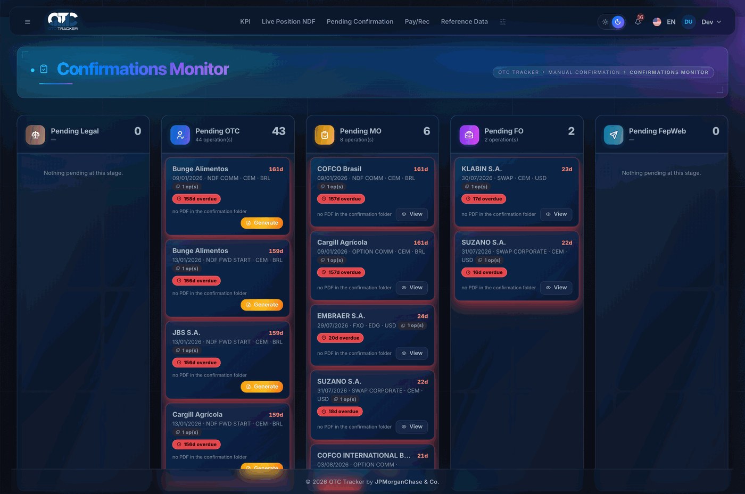

Manual Confirmation — Track Confirmations
Base completa das confirmações manuais, com filtro por coluna, atualização em massa por coluna, inclusão manual de linha e exportação do que está na tela. Os cards do topo filtram por etapa da esteira, e a tabela abre ordenada pelo *Aging*, do menor para o maior.
Os títulos das colunas seguem o idioma da aplicação (*Settlement Date*, *Trade Date*, *Underlying Asset*, *Notional/Qty*, *Counterparty*). A coluna Notional Amount CCY traz a moeda do notional junto com o valor e é preenchida sozinha no mapeamento — ela é diferente do *Underlying Asset* ao lado, que em mercadoria guarda a commodity. Nos campos de filtro, `blank` lista as linhas em que aquela coluna está vazia.
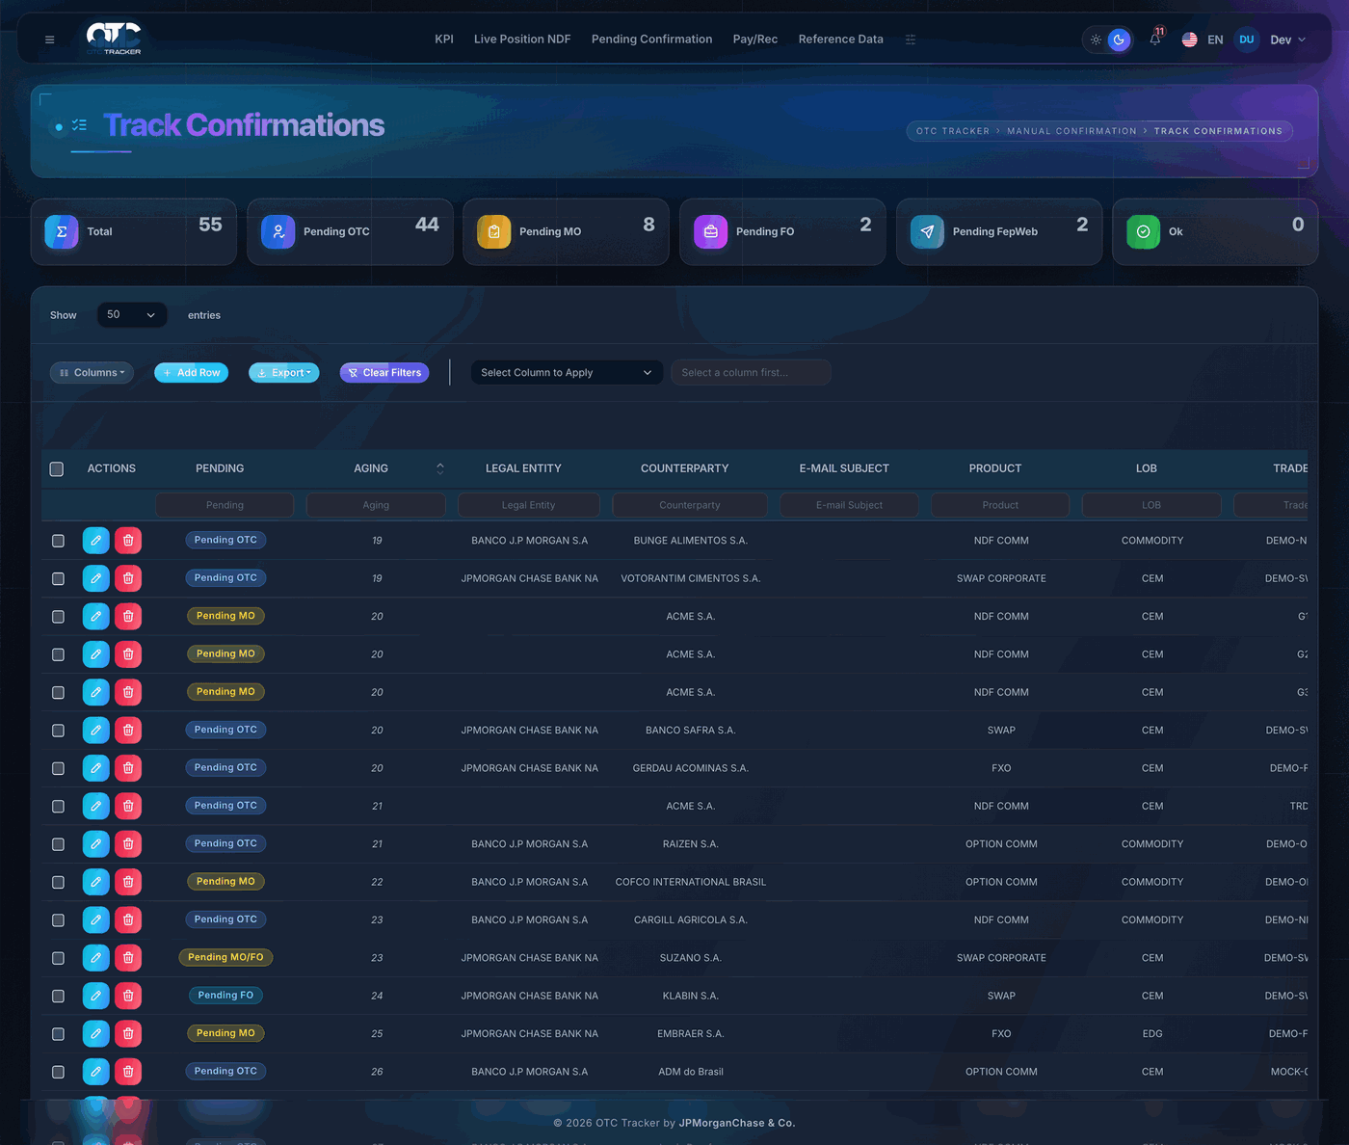

Regulatório (Regulatory)

Accrual — Swap (EOM)
Processamento de accrual de Swap no fim de mês (EOM). Importa/calcula os fatores, roda a Validação (que bloqueia com "missing_accrual" se houver contratos sem fator), gera os arquivos de validação, concilia (recon) contra o retorno e encerra o processo.
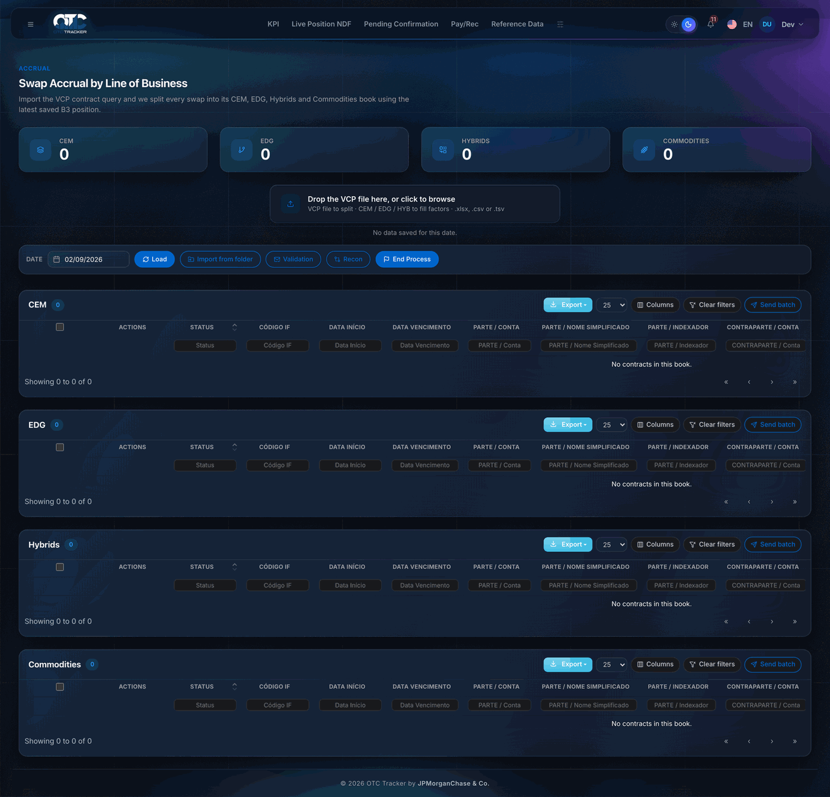

MtM — Swap
Marcação a mercado (MtM) de Swap e COE. Importa o arquivo de posição e os arquivos de valores de MtM (o sistema reconhece o tipo pelo nome), gera o batch no layout da câmara, concilia (recon) e encerra o processo.

Produtos — New Deals (Products)

New Deals — NDF Vanilla
Registro de novos negócios de NDF de moeda (vanilla). Mantém o cache de deals, gera o arquivo Conecta e o mapeamento do retorno da B3 — o envio passou a valer nesta página, que antes só exibia porque o registro era feito por outra ferramenta.
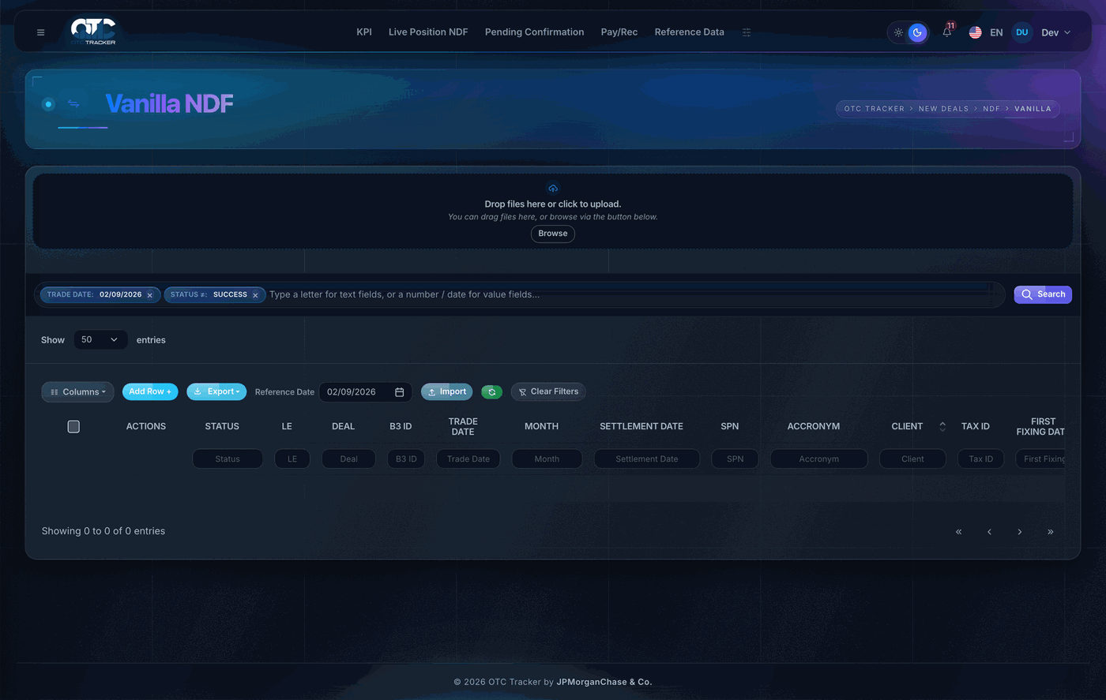

New Deals — NDF Forward Start
Registro de novos negócios de NDF do tipo Forward Start.
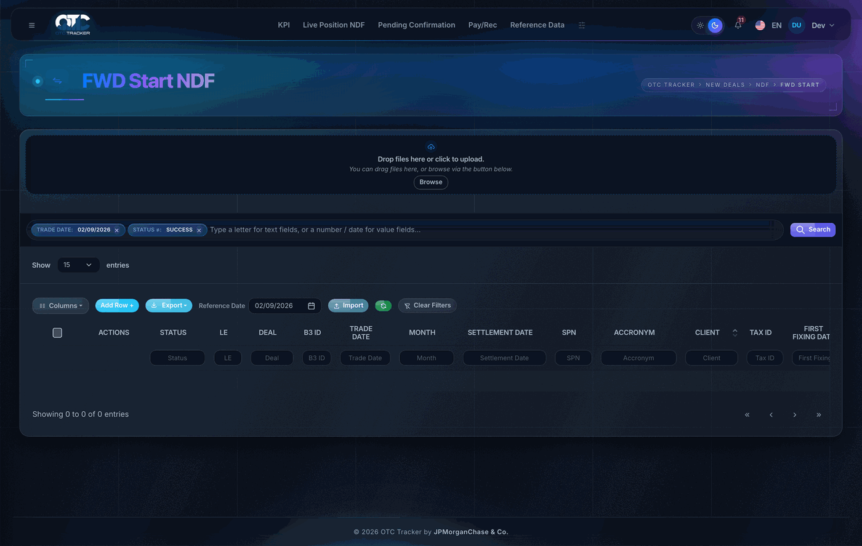

New Deals — NDF Other Publisher
Registro de novos negócios de NDF do tipo Other Publisher (feeder).
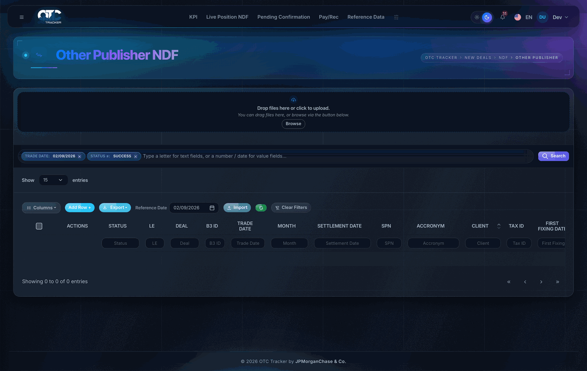

New Deals — NDF Commodities
Registro de novos negócios de NDF de Commodities. Mantém o cache de deals, gera o arquivo Conecta e o mapeamento para a B3.
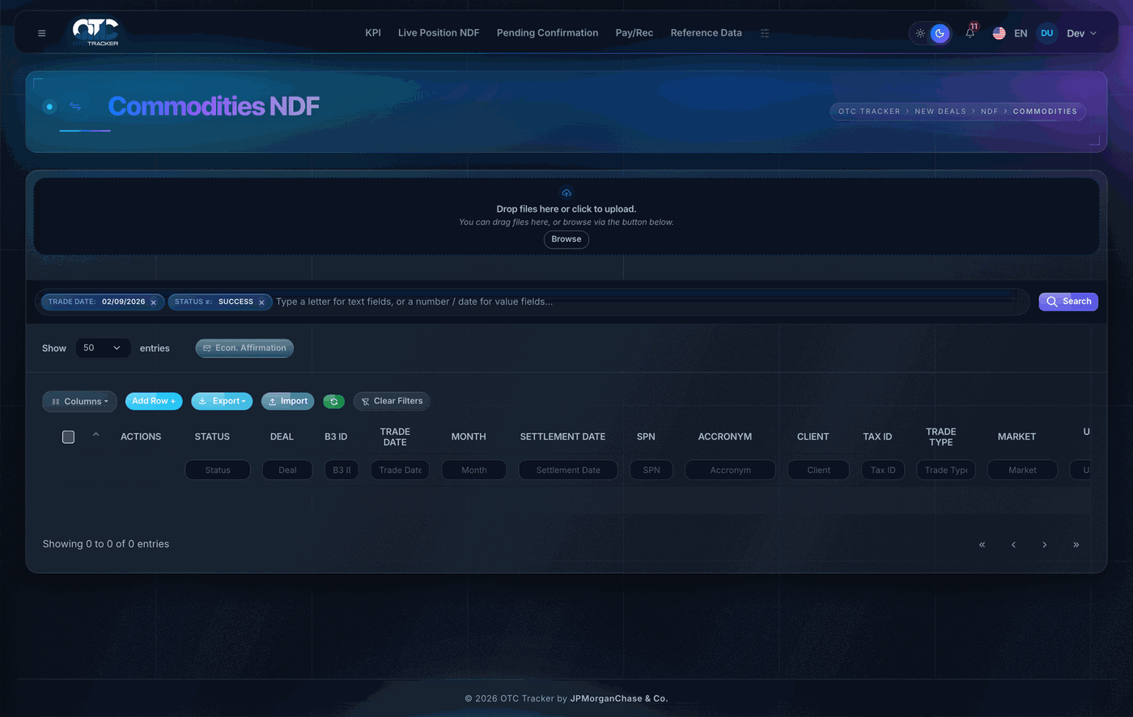

New Deals — Opção FXO
Registro de novos negócios de Opção FX (FXO). Importa a planilha, mantém o cache, gera o arquivo Conecta e o mapeamento B3 (strike, notional, vencimento, fixing).
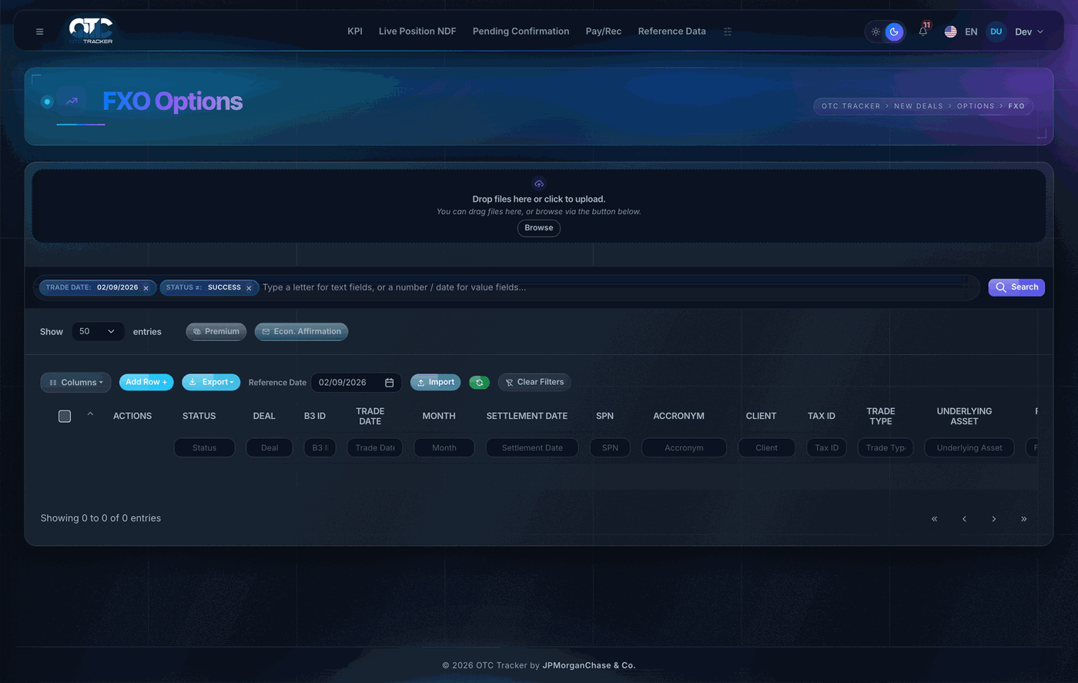

New Deals — Opção Commodities
Registro de novos negócios de Opção de Commodities, com cache, geração Conecta e mapeamento B3.
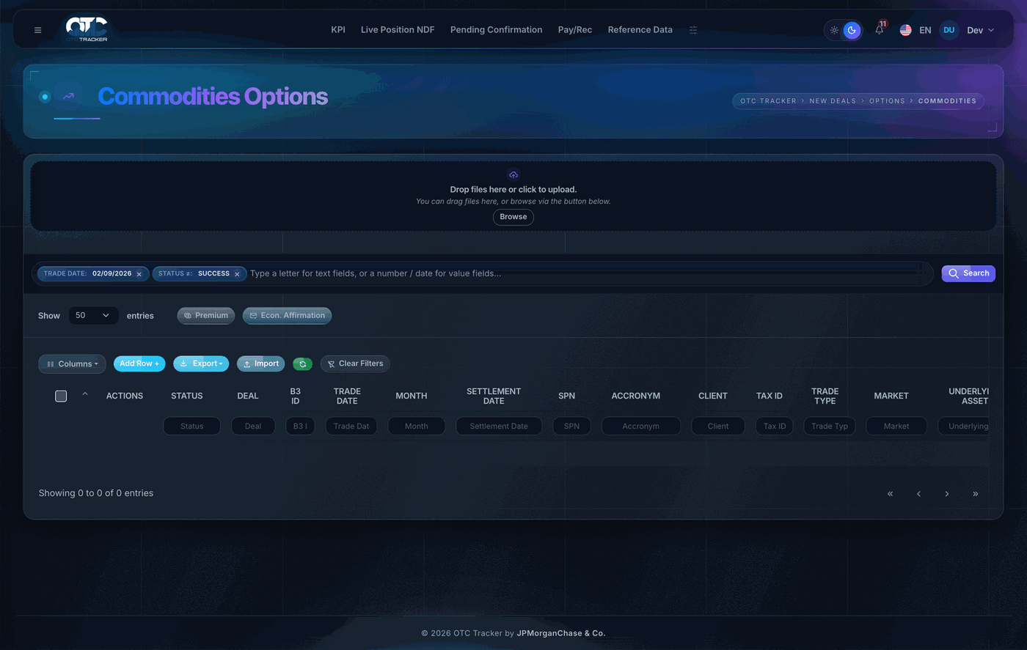

Produtos — Recompras (Unwinds)

Unwinds — NDF FX
Recompra (antecipação) de termo de moeda já registrado na B3. O aviso do Athena
(*BRL NDF Unwind Notification*) chega por e-mail durante o dia — processo
SEPARADO do lote de liquidação da manhã. A tela importa o e-mail (arrastado do
Outlook como .msg/.eml, ou pela varredura automática do box de 30 em 30
minutos), casa a operação com o Live Position de NDF pelo identificador,
confere o resultado apurado e monta o arquivo TER 0014 (antecipação de
contrato a termo, 133 caracteres) para o Batch Conecta.
A coluna Check é o veredito da conferência e tem três estados: OK,
NOK (o valor do e-mail não bate com o recalculado) e – (não deu para
conferir). Só se envia com OK.
A recompra é acompanhada pelo Intraday Monitor (linha *Unwind NDF FX*, na
zona B3 Registration, grupo NDF) e entra no aviso diário de pendências
enquanto houver linha não enviada; o estado que a encerra é Sent.
O ciclo da recompra de NDF de moeda está completo no sistema: além do arquivo da
B3, a operação gera o Termo de Resilição (pelo Confirmations Monitor), a
linha da Intrag quando há fundo numa das pontas (Intrag › Unwind), entra na
esteira de confirmação e aparece no NDF Summary do dia da liquidação,
com o *Settlement Type* UNWIND.

Unwinds — demais produtos
As telas de recompra de Swap (CEM · EDG), NDF Commodities, **Options
(FXO · Commodities · EDG), COE e DCE** já abrem, com a grade e as
colunas de cada produto, mas ainda não importam nem enviam: ao acionar
Import, Send ou os botões da linha, a tela avisa que o servidor daquele produto
ainda não existe. Até que entrem, essas recompras seguem por fora do sistema. O
mesmo vale para as telas novas de New Deals › Swap › Cashflow e **New Deals
› Options › EDG**.
Para conferir o valor de uma recompra de NDF fora do fluxo do dia, use **Apps ›
Tools › Calculators › Unwind NDF Calculator**, que faz a mesma conta desta tela.

Base de Dados & Administração (Data Base)

Reference Data
Dados de referência e tabelas de apoio usados pelas demais telas (contrapartes, contas, mapeamentos). O duplo clique na linha abre o detalhe da contraparte — CGD, tipo de liquidação (net), contas bancárias com os defaults de pagamento/recebimento e contatos —, tudo sob maker/checker. Esse detalhe vai no export em seis colunas próprias, que nascem ocultas e podem ser exibidas pelo botão *Columns*.
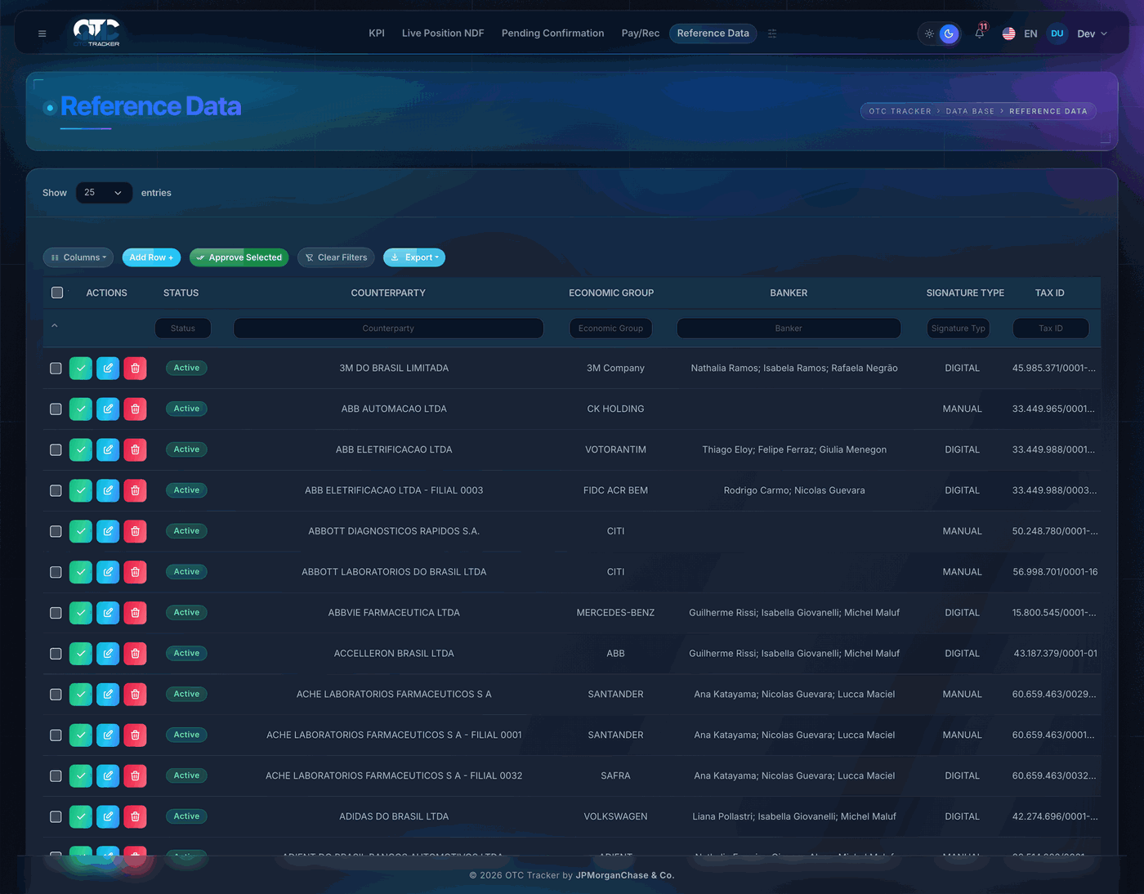

Index B3
Consulta de índices e resultados da B3 usados nas apurações.
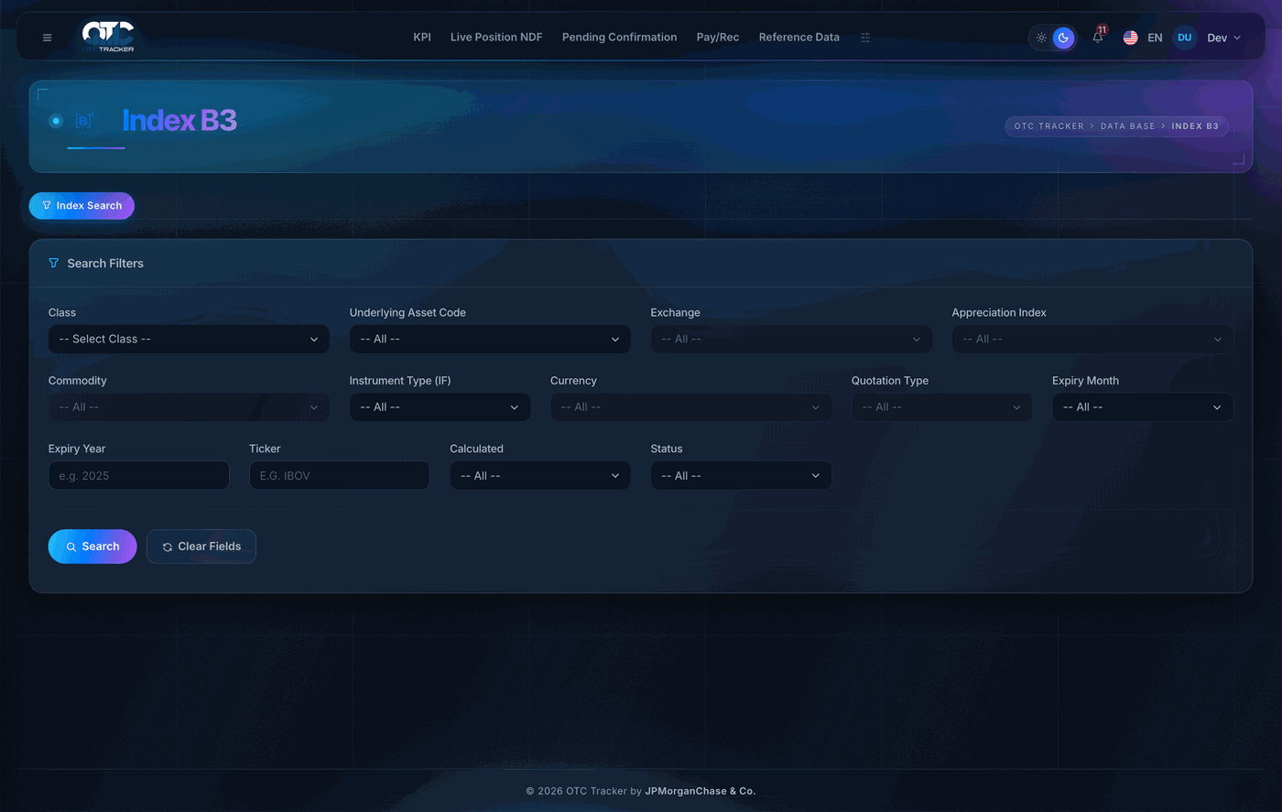

Intragrupo — NDF
Operações intragrupo de NDF. Permite enviar o arquivo, editar e aprovar as operações entre entidades do grupo. O ciclo fecha com o Intrag ID: preenchido pelo Mapping Intrag ID (CSV de retorno, casado pelo B3 ID) ou digitado no Edit da linha, a operação vai a Success; edição de dado sem Intrag ID novo vai a Pending e exige aprovação de um segundo usuário.
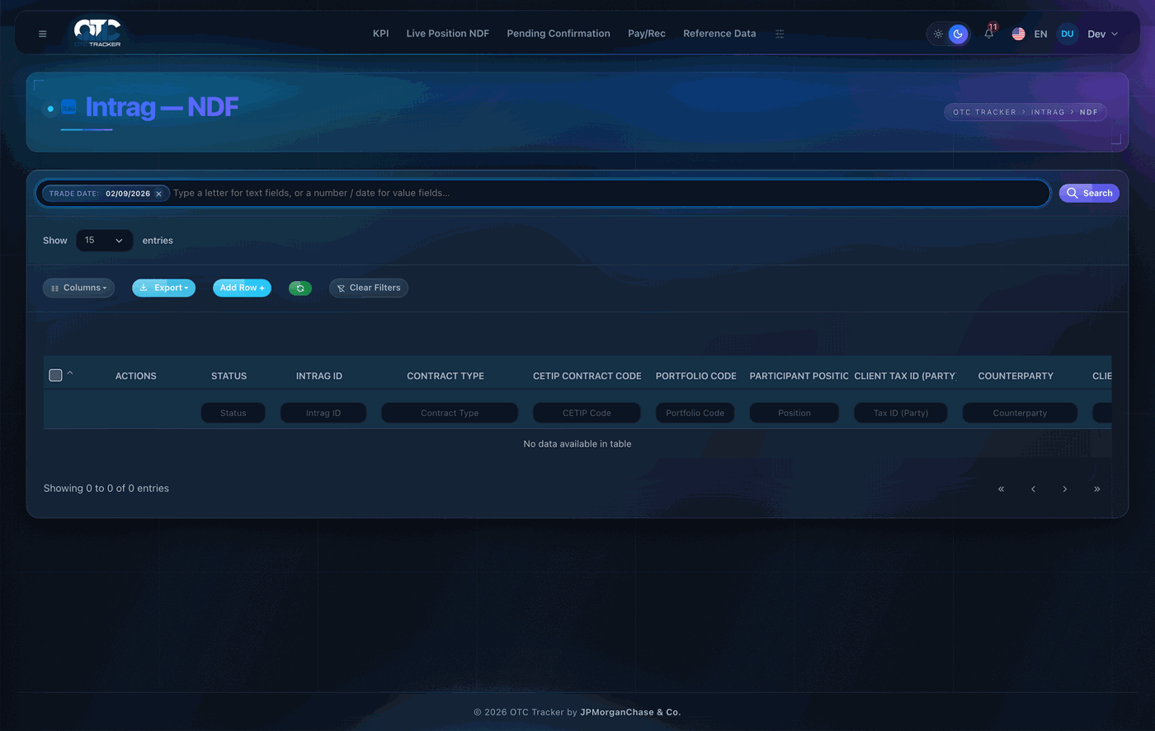

Intragrupo — Opção
Operações intragrupo de Opção. Permite enviar o arquivo, editar e aprovar as operações entre entidades do grupo. O ciclo do Intrag ID é o mesmo da tela de NDF: Mapping pelo retorno ou digitado no Edit → Success; edição de dado → Pending com aprovação de um segundo usuário.
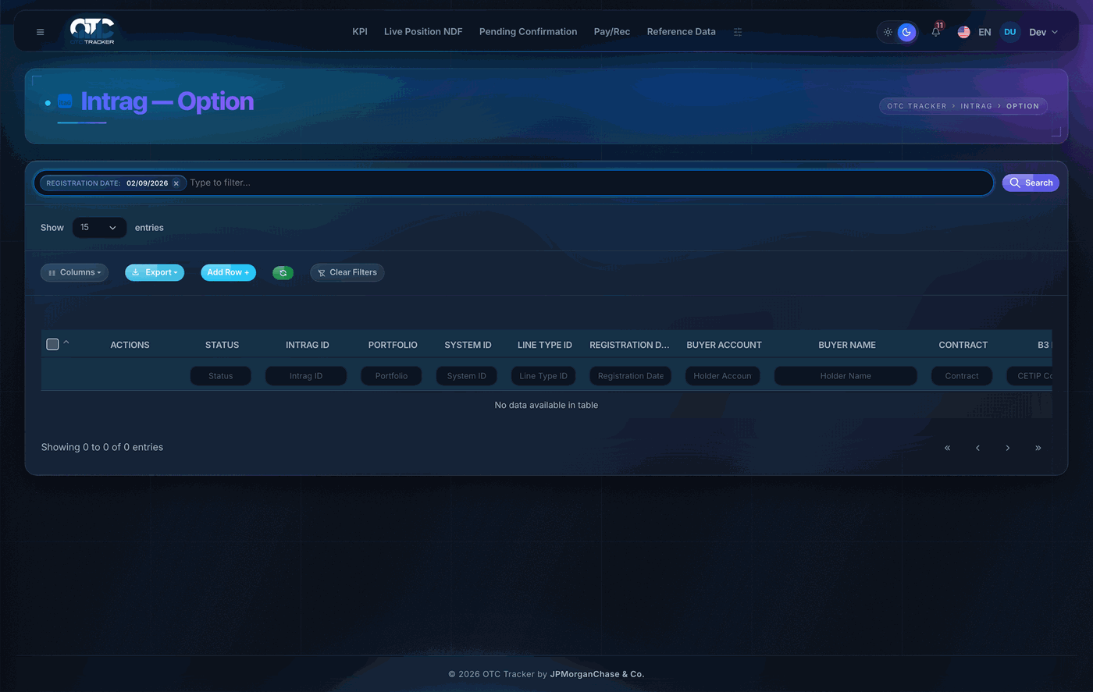

Usuários & Papéis
Administração de usuários e papéis (perfis de acesso) do sistema.
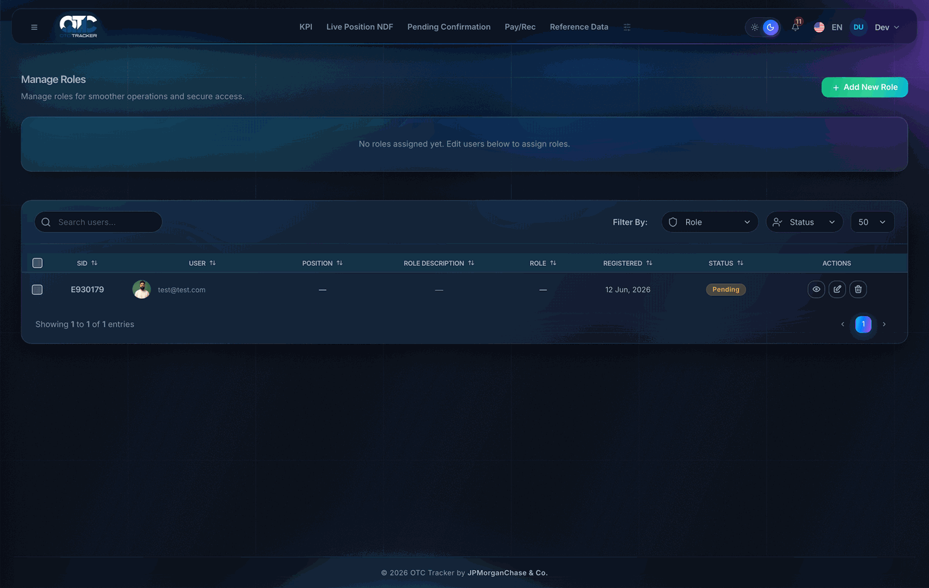

Central de Chamados — Lista
Lista dos chamados de suporte interno registrados no sistema.
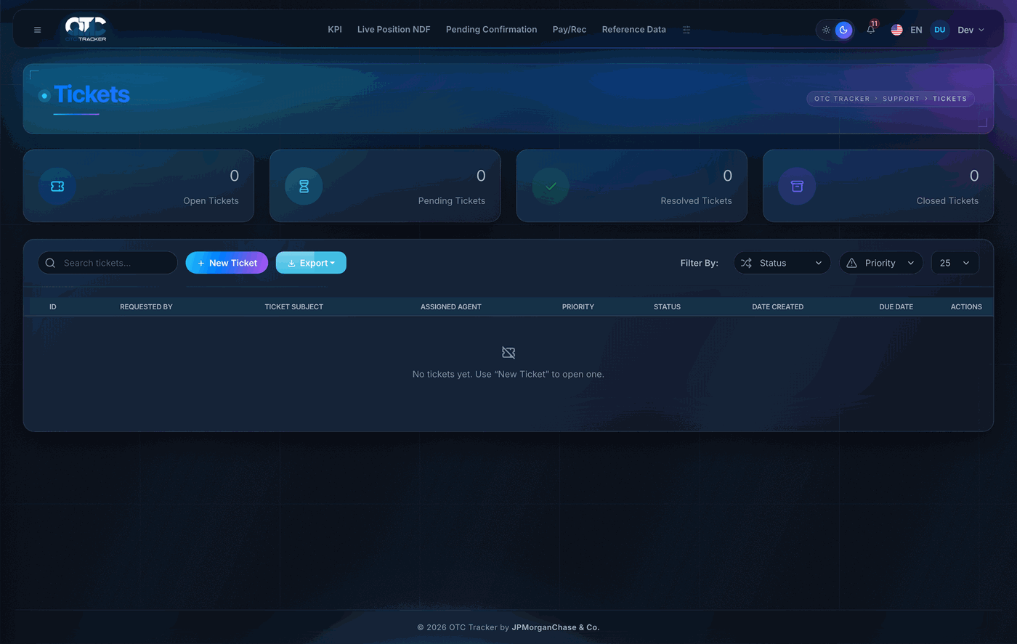

Central de Chamados — Detalhe
Detalhe de um chamado de suporte, com histórico e status.
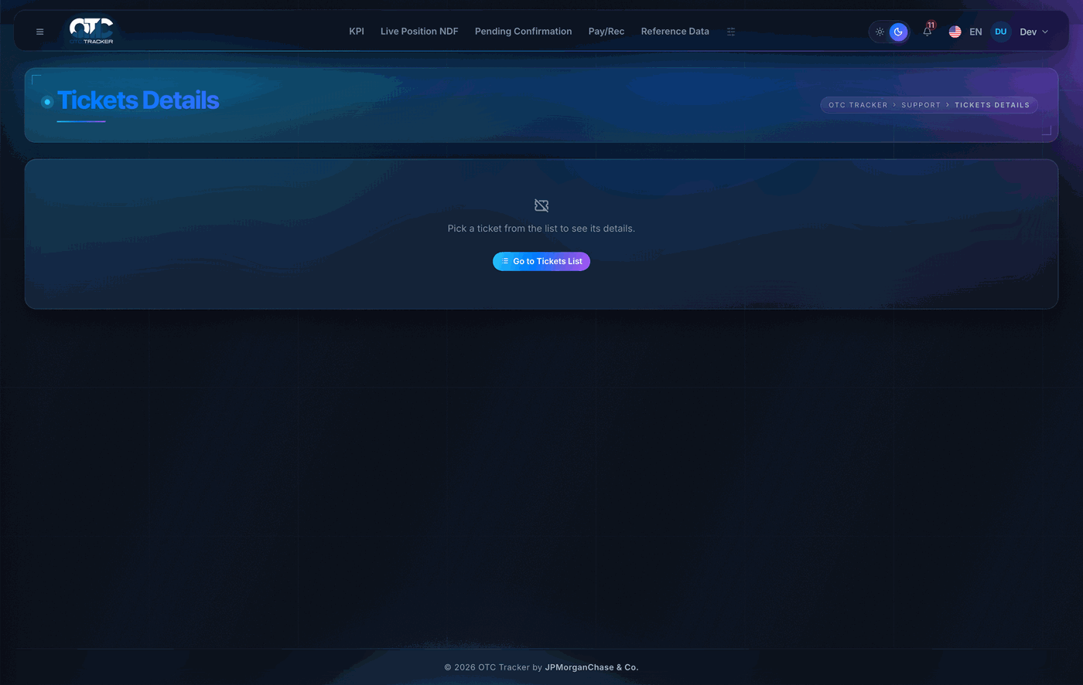

Central de Chamados — Novo
Abertura de um novo chamado de suporte interno.
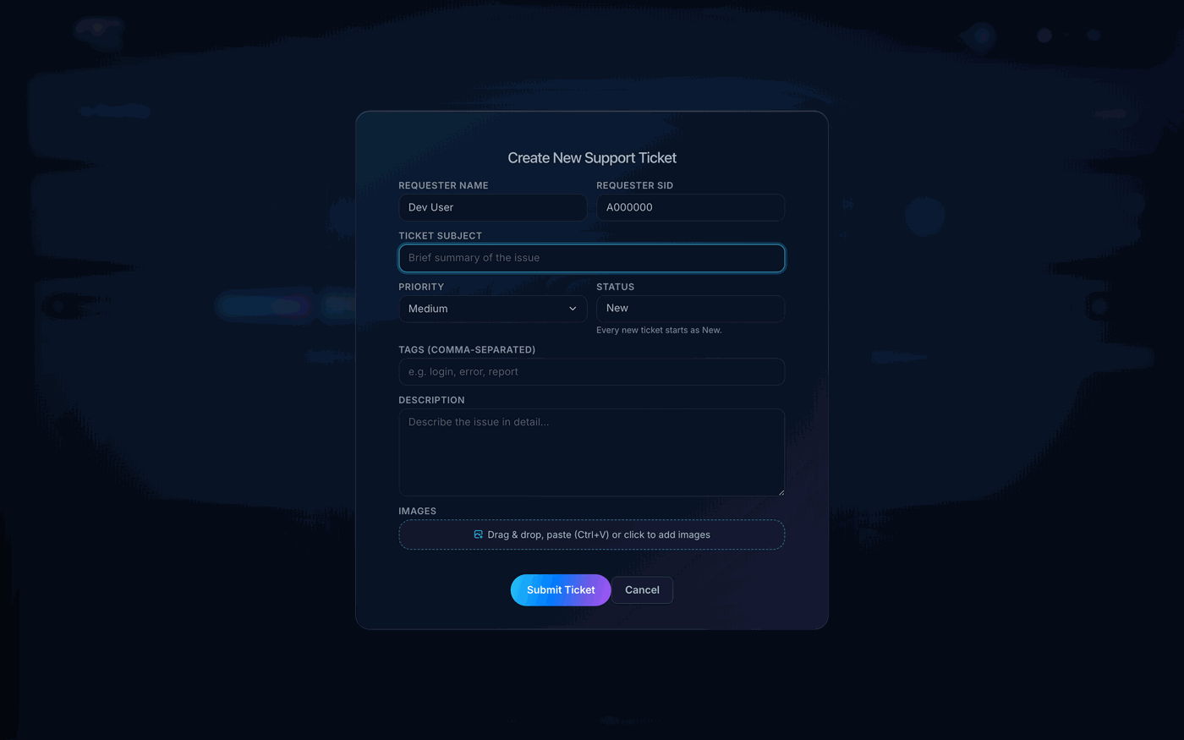

5.99. Módulos pendentes (a desenvolver) 🔧
Os módulos abaixo estão previstos no menu lateral mas ainda não foram desenvolvidos no código (as rotas retornam 404). Conforme cada um for entregue: (1) recapture a tela — veja a seção 8; (2) marque o item como concluído - [x]; (3) mova-o para a seção 5 correspondente usando o bloco-modelo da seção 8.
Aplicações — Daily Settlement (Apps)
- ☐ Electronic Inventory — /electronic-inventory
- ☐ Latam Desk Position — /other-products-swap-latamdeskposition
- ☑ Athena — /other-products-swap-athena — *implementado* (view read-only do JSON br-onshore-settlements; falta só recapturar a tela e mover para a seção 5)
- ☑ VCP — /other-products-swap-vcp — *implementado* (cross-join Operations B3 × Events; falta recaptura/mover)
- ☑ Events — /other-products-swap-events — *implementado* (view read-only do JSON eventos-swap-jpm, 63 colunas; falta recaptura/mover)
- ☑ Kapital Hybrids — /other-products-swap-kapital-hybrids — *implementado* (importa BANCO_UPCOMING_PAYMENTS.csv, filtra Settlement Date = hoje, agrega por Kapital ID: Owner curve = Σ positivos, Counterparty curve = Σ negativos, BRL Net Amount = Owner + Counterparty; Cetip ID via mapping_swap-hyb.json; falta recaptura/mover)
Documentação (Documentation)
- ☐ Metrics — /metrics
- ☐ CGD — /cgd
Regulatório (Regulatory)
- ☐ KAPITAL — /regulatory/e-financeira/kapital
- ☐ ATHENA-NDF — /regulatory/e-financeira/athena-ndf
- ☐ ATHENA-FXO — /regulatory/e-financeira/athena-fxo
- ☐ PYRAMID — /regulatory/e-financeira/pyramid
- ☐ WHT — /regulatory/wht
Produtos — New Deals (Products)
- ☐ Deliverable Forward — /new-deals/dce/deliverable-forward
- ☐ NDF — /new-deals/dce/ndf
- ☐ Option — /new-deals/dce/option
- ☐ Swap — /new_deals-dce-swap
- ☑ CEM — /unwinds/swap/cem — *tela pronta (21/09/2026); importação e envio em construção*
- ☑ EDG — /unwinds/swap/edg — *tela pronta (21/09/2026); importação e envio em construção*
- ☑ FX — /unwinds/ndf/fx — *implementado de ponta a ponta*
- ☑ Commodities — /unwinds/ndf/commodities — *tela pronta (21/09/2026); importação e envio em construção*
- ☑ FXO — /unwinds/options/fxo — *tela pronta (21/09/2026); importação e envio em construção*
- ☑ Commodities — /unwinds/options/commodities — *tela pronta (21/09/2026); importação e envio em construção*
- ☑ EDG — /unwinds/options/edg — *tela pronta (21/09/2026); importação e envio em construção*
- ☑ COE — /unwinds/coe — *tela pronta (21/09/2026); importação e envio em construção*
- ☑ Deliverable Forward — /unwinds/dce/deliverable-forward — *tela pronta (21/09/2026); importação e envio em construção*
- ☑ NDF — /unwinds/dce/ndf — *tela pronta (21/09/2026); importação e envio em construção*
- ☑ Option — /unwinds/dce/option — *tela pronta (21/09/2026); importação e envio em construção*
- ☑ Swap — /unwinds/dce/swap — *tela pronta (21/09/2026); importação e envio em construção*

6. Tratamento de Exceções
Código / Mensagem | Quando ocorre | Ação do operador
HTTP 401 — Not authenticated | Sessão expirou/não autenticada. | Refaça login + 2FA.
HTTP 400 — No file provided | Nenhum arquivo enviado. | Selecione/arraste o arquivo.
HTTP 400 — Invalid date | Data em formato inválido. | Use o datepicker.
HTTP 400 — Unrecognized file | Nome do arquivo fora do padrão. | Envie o arquivo correto; renomeie.
HTTP 400 — No files in source folder | Pasta da Data Base vazia. | Confirme os arquivos do dia / ajuste a data.
HTTP 400 — No CEM/EDG rows loaded | Valores de MtM antes da posição. | Importe a posição primeiro.
HTTP 400 — missing_accrual | Contratos sem fator (EOM). | Preencha os fatores e revalide.
HTTP 404 — No saved data for this date | Sem conjunto salvo para a data. | Rode a importação antes de validar/recon.
HTTP 500 — Failed to read/save/write | Falha interna (log/traceback). | Tente de novo; se persistir, Suporte.
Validação de formulário | Campo vazio/inválido (ex.: Strike). | Corrija (Editar) e reconfirme.
Advanced Export — "não consegui ler N dias" (HTTP 404) | O intervalo pede um endereço que só existe na versão nova; o sistema ainda serve a anterior. | Peça o reinício da instância e repita.
Advanced Export — "N dias sem arquivo" | Não é erro: dia sem arquivo gravado (feriado, ou anterior ao início da guarda). | Nenhuma — a planilha sai com os dias que existem.

Erros 400/404 são corrigíveis pelo operador; erros 500 vão para o Suporte de TI.

7. Suporte
Contatos fictícios — modelo para preenchimento.
Nível | Canal / Contato | Horário
1 — Central de TI | portal.suporte.exemplo · +55 (11) 4000-0000 | 24x7
2 — Aplicação (OTC Tracker) | suporte.otctracker@exemplo | Dias úteis 07–20h
3 — Plantão Back Office OTC | plantao.otc@exemplo · +55 (11) 4000-0099 | Dias úteis 06–22h

Ao abrir chamado, informe: rotina/tela, Data Base, mensagem de erro + horário, nome do arquivo.

8. Manutenção do documento

8.1. Regerar o Word a partir deste `.md`
pip install python-docx # apenas na primeira vez
python scripts/build_sop_docx.py # gera SOP_PROCESSAMENTO_OTC.docx
Sem argumentos ele gera o SOP. Com argumento, converte qualquer Markdown do repositório — é assim que o Guia do Usuário é gerado, sem precisar de um segundo conversor:
python scripts/build_sop_docx.py GUIA_DO_USUARIO_OTC_TRACKER.md

8.2. Recapturar as telas (quando um módulo novo ficar pronto)
As telas foram capturadas com um runner local de desenvolvimento (Flask + Chromium headless) que injeta dados fictícios via mock. O runner e os scripts de captura não ficam no repositório (contêm um stub de login de desenvolvimento que nunca deve ser commitado). Fluxo resumido:
- Suba o app localmente em modo dev e autentique com o bypass local.
- Rode o capturador (Playwright/Chromium) apontando para a nova rota; ele intercepta as chamadas /api/** e injeta linhas fictícias reaproveitando as colunas reais.
- Salve o PNG em docs/sop-screenshots/<rota-com-hifens>.png.
Duas armadilhas conhecidas (30/07/2026):
- As telas de New Deals saem vazias. O mock não cobre os endpoints dessas páginas — elas carregam por POST /api/new-deals/<produto>/cache/search. Para capturá-las com conteúdo, popule o cache do dia com operações fictícias e deixe a página carregar sozinha; o Monitor se popula junto, porque lê os mesmos arquivos. Com dados fictícios, as linhas aparecem marcadas como Missing Counterparty — é preciso cadastrar as contrapartes fictícias no RefData.json temporariamente e restaurar o arquivo depois (conferir por md5 e git status, pois ele é versionado).
- `Docs/` × `docs/`. O repositório tem as duas grafias. Os prints ficam em `docs/` minúsculo, mas o diretório em disco chama-se Docs, então o git add grava com maiúscula e as imagens somem do documento fora do macOS. Use git -c core.ignorecase=false add docs/sop-screenshots/ e confira o casing no índice antes de commitar.
- Inclua o módulo na seção 5 (bloco-modelo abaixo) e regere o Word.

8.3. Bloco-modelo para incluir um módulo
Copie o trecho abaixo, cole na subseção correta da seção 5 e preencha:
#### <Título do Módulo>
<Descrição operacional: o que a tela faz, o que o operador preenche/importa/valida, e o que o botão principal gera.>
![<Título do Módulo>](docs/sop-screenshots/<nome-do-arquivo>.png)
Ao trocar/incluir telas, garanta que os dados exibidos sejam fictícios — nenhum dado real de cliente, servidor, conta ou credencial pode aparecer nas imagens.

